Методические указания
к выполнению практических работ
по изучению текстового процессора WORD
для студентов всех форм обучения

Содержание
ВВЕДЕНИЕ 5
Раздел 1. НАЧАЛЬНЫЕ НАВЫКИ 6
Задание 1. Открытие приложения Word. Структура экрана. Лента инструментов. Создание и сохранение документа 6
Задание 2. Редактирование документа. Выделение блоков текста. Операции с выделенным текстом. Контекстное меню 8
Задание 3. Масштабирование рабочего окна. Форматирование абзацев. Работа с линейкой. Режим предварительного просмотра 10
Раздел 2. Основные средства Word 13
Задание 4. Работа со списками. Маркированные и нумерованные списки. Автоматические списки Форматирование списков 13
Задание 5. Проверка орфографии, грамматики, смена языка, расстановка переносов. 14
Задание 6. Поиск и замена текста. Вставка специальных символов. 15
Задание 7. Создание и редактирование таблиц. Сортировка таблиц. Вычисления в таблицах. Преобразование текста в таблицу 16
Задание 8. Система управления документами. Перемещение внутри документа. Переход по закладке. Использование гиперссылок 22
Задание 9. Оформление документа. Создание титульного листа 23
Задание 10. Страницы и разделы документа Разбивка документа на страницы. Разрывы страниц. Нумерация страниц 27
Задание 11. Колончатые тексты 29
Задание 12. Колонтитулы. Размещение колонтитулов 30
Задание 13. Создание сносок и примечаний 31
Задание 14. Создание оглавления 33
Задание 15. Печать документов 37
РАЗДЕЛ 3. СПЕЦИАЛЬНЫЕ СРЕДСТВА WORD 38
Задание 16. Работа с графическими примитивами и объектами WordArt 38
Задание 17. Работа с изображениями. Вставка изображений в документ. Обрезка изображений 43
Задание 18. Составление блок-схемы 47
Задание 19. Переупорядочивание слоев рисунка и вращение фигур 48
Задание 20. Вставка рисунков из коллекции MS Office. Изменение их размеров, форм и положения 49
Задание 21. Создание диаграмм 51
Задание 22. Работа с научными формулами 52
Задание 23. Работа со стилями. Создание стиля 53
Задание 24. Внесение исправлений в текст 56
Задание 25. Создание списка литературы 57
Задание 26. Создание составных документов. Слияние документов 60
Задание 27. Работа с макросами 63

ВВЕДЕНИЕ

Среди всех программ пакета Microsoft Office текстовый редактор Word — самый популярный продукт. Это объясняется широкими функциональными возможностями текстового редактора и вместе с тем — простотой в использовании (удобный и понятный пользовательский интерфейс, возможность быстрого ввода и обработки данных, наглядность представления информации и др.).
Текстовый процессор Word 2019 входит в состав семейства программных продуктов Microsoft Office 2019. Word 2019 позволяет создавать множество различных видов документов: служебные записки, отчеты, информационные листки, брошюры, проводить вычисления в таблицах, создавать и редактировать рисунки, использовать фигурный текст, настраиваемые шаблоны для типовых документов и многое другое.
Word 2019 обладает универсальными средствами, которые пригодны для самых разнообразных областей применения: для подготовки финансовых документов, рекламных материалов, юридических документов, научно-технических отчетов и т.п.
Для оформления документов можно использовать различные стили, шрифты, обрамление и заполнение цветом, способы выравнивания текста, перед печатью документа можно воспользоваться режимом предварительного просмотра. Процессор Word содержит средства для создания Web-страниц, позволяет вставлять в документы гиперссылки, проверять правильность написания русских и иностранных слов, правильность пунктуации, а также стиль изложения.
Настоящие методические указания содержат задания, которые охватывают большую часть технологических возможностей Word 2019. Задания сгруппированы в 3 раздела:
- Раздел 1. Начальные навыки.
- Раздел 2. Основные навыки.
- Раздел 3. Специальные средства Word.
Самостоятельное выполнение в полном объеме всех заданий, изложенных в настоящих указаниях, позволит приобрести необходимые практические навыки.

Раздел 1. НАЧАЛЬНЫЕ НАВЫКИ

Задание 1. Открытие приложения Word. Структура экрана. Лента инструментов. Создание и сохранение документа

- Откройте приложение Word. По умолчанию при запуске открывается новый пустой документ:
- Вверху окна располагается лента, состоящая из трёх основных элементов: вкладок (представляющих определённый набор функций), групп (отображающих связанные общим назначением команды), команд (кнопки, поля для ввода информации или выпадающие списки). См. рис. 1.
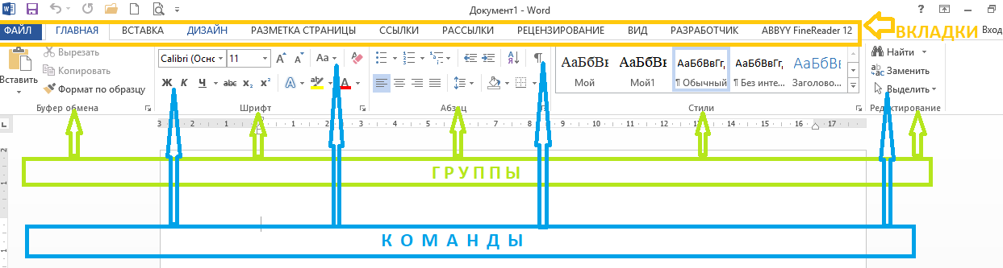
Рисунок 1 - Рабочее окно документа Word
- Контекстное меню отображаются при щелчке правой кнопки мыши в любой части экрана.
- Если выбрать вкладку ГЛАВНАЯ, отобразится один набор групп и команд, если выбрать вкладку РЕЦЕНЗИРОВАНИЕ, то будет отображен другой набор групп и команд. Подобная фильтрация инструментов позволяет уменьшить число команд и диалоговых окон, в которых гораздо сложнее найти нужные элементы. Для отображения не поместившихся инструментов в правом нижнем углу некоторых групп на ленте присутствует значок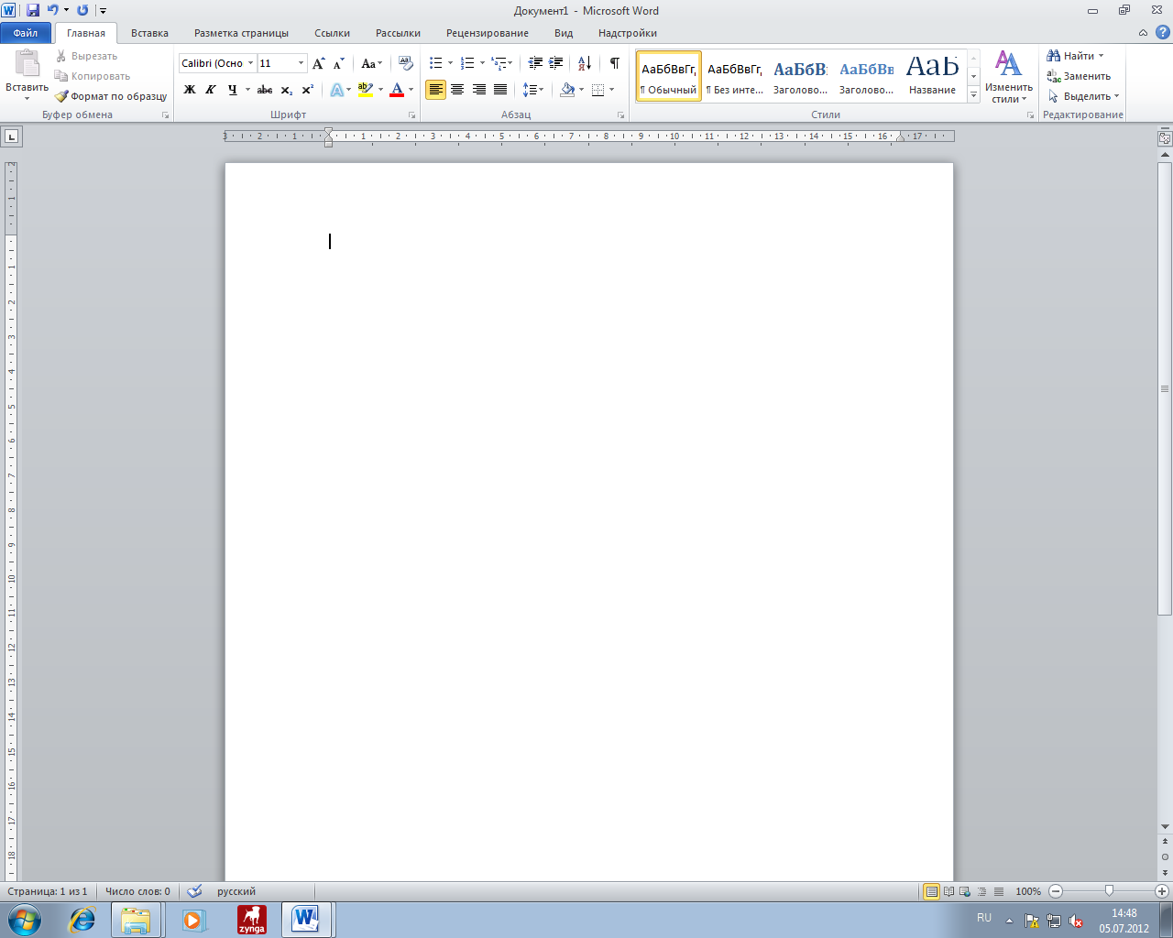.
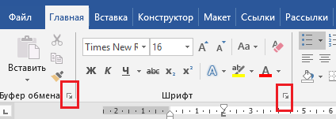
Рисунок 2 – Значок для отображения дополнительных инструментов
- Вверху окна программы, над лентой располагается Панель быстрого доступа, инструменты ее видимы и доступны в любой момент независемо от вкладки ленты. По умолчанию на данной панели размещены инструменты:
- Сохранить,
- Отменить,
- Повторить,
- Настроить панель быстрого доступа
Для добавления на панель других инструментов щелкните мышкой по кнопке Настроить панель быстрого доступа и в раскрывшемся списке выберите то что вы хотели бы иметь на панели быстрого доступа.
- В окне документа наберите приведенный ниже текст. При вводе текста, когда текст приближается к правому полю листа, последнее слово переносится на новую строку, поэтому нет необходимости нажимать на клавишу Enter. Нажимайте ее только для создания нового абзаца или пустой строки.
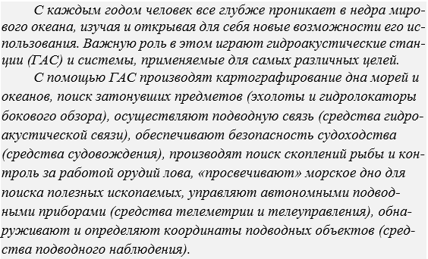
- Для завершения работы с документом надо закрыть окно, в котором отображается документ. Если документ, который находился в окне редактора, ещё ни разу не был сохранён или если после сохранения в него были внесены изменения, то на экране появится окно с вопросом о необходимости сохранения. Щелчок на кнопке «Сохранить» активизирует процесс сохранения. Если имя документу не присваивалось, то появится окно Сохранение документа, в котором надо будет ввести имя документа. Нажатие на кнопку Отмена отменяет завершение работы с документом.
Щелкните мышкой по кнопке Файл, в появившемся меню наведите указатель мыши на команду Сохранить как, укажите место сохранения документа (Этот компьютер), а затем укажите в виде чего хотите сохранить документ, например, Документ Word. В диалоговом окне Сохранение документа в поле Имя файла укажите имя файла – ГАС.

Задание 2. Редактирование документа. Выделение блоков текста. Операции с выделенным текстом. Контекстное меню

- Откройте приложение Word.
- Откройте документ ГАС, созданный в предыдущем задании.
- Выделите различные блоки текста: слово, предложение, строка, абзац, несколько строк, часть строки, весь документ с помощью мыши.
- Опробуйте различные способы копирования блока текста. Скопируйте блок текста, используя метод быстрого копирования.
- Вырежьте блок текста. Переместите блок текста методом перетаскивания. Верните перемещенный текст обратно.
- Удалите поочередно вставленные блоки текста в конце документа.

Выполнение
- В документе ГАС.docx выделите новые блоки текста с помощью приемов, описанных в табл. 1.

Таблица 1 – Выделение блоков текста в Word
Элемент выделения | Действие мыши
Любой элемент или блок текста | Установить указатель мыши на начало блока, нажать клавишу ALT и закрасить блок
Слово | Двойной щелчок по слову
Графику | Одинарный щелчок по значку в левом верхнем углу графики
Строку текста | Одинарный щелчок слева от строки на полосе выделения
Несколько строк текста | Установить указатель мыши на полосе выделения слева от строки, нажать левую кнопку мыши и закрасить строки
Абзац | Дважды щелкнуть левой кнопкой мыши на полосе выделения перед абзацем либо три раза в любом месте внутри абзаца
Несколько абзацев | Установить указатель мыши на полосе выделения слева от абзаца, нажать левую кнопку мыши и закрасить абзацы
Весь документ | Три раза щелкнуть по полосе выделения или перевести указатель мыши на полосу выделения нажать Ctrl и щелкнуть левой кнопкой мышью или нажать Ctrl+A
- Выделите 1-ый абзац текста и опробуйте различные способы копирования блока текста в буфер обмена:
- нажмите комбинацию клавиш Ctrl + С;
- выберите вкладку Главная команду Копировать;
- вызовите контекстное меню выделенного объекта и выполните команду Копировать.
  - Для вставки текста установите курсор в позицию вставки текста, например, в конец документа, и воспользуйтесь одним из способов:
- нажмите комбинацию клавиш Ctrl + V;
- выполните Главная – Вставить - Параметры вставки – Сохранить исходное форматирование;
- вызовите контекстное меню выделенного объекта и выполните команду Вставить;
  - Вырежьте блок текста. Выделите 1-ый абзац текста и воспользуйтесь одним из способов вырезания блока текста в буфер обмена. Последовательность действий аналогична описанной выше процедуре копирования:
- Нажмите комбинацию клавиш SHIFT+DEL;
- Выполните команду Главная -Вырезать;
- Вызовите контекстное меню и выполните команду Вырезать.
  - Для вставки текста из буфера обмена повторите действия, описанные в задании в пункте 5.
  - Скопируйте блок текста методом «перетащить и оставить». Для этого:
      - Выделите блок текста для перемещения его в конец документа;
      - Нажмите клавишу CTRL клавиатуры, а затем на выделенном тексте нажмите левую кнопку мыши и, не отпуская ее, передвиньте указатель мыши, в то место, куда должен быть вставлен выделенный блок текста. Вместе с указателем движутся курсор ввода текста и маленький прямоугольник с крестом, символизирующий копируемый блок;
      - Отпустите кнопку мыши, как только пунктирный курсор ввода текста окажется в желаемом месте вставки. Если в момент перетаскивания нужно отказаться от операции, то следует поместить указатель мыши обратно в выделенную зону и отпустить кнопку мыши.
    - Переместите блок текста методом перетаскивания, выполнив его так же, как описано в задании 8, но, не нажимая клавишу CTRL.
    - Чтобы отменить предыдущее действие можно нажать кнопку Отменить на панели быстрого доступа.
- Удалите поочередно вставленные блоки текста. Для этого выделите блок текста и используйте следующие способы:
- Удалите блок текста, используя клавиши Delete или Backspace, при этом текст будет удален из документа без помещения его в буфер;
- Выполните команду Вырезать одним из выше приведенных методов. Блок текста будет удален и помещен в буфер обмена.
- Сохраните документ с помощью кнопки Сохранить на панели быстрого доступа.

Задание 3. Масштабирование рабочего окна. Форматирование абзацев. Работа с линейкой. Режим предварительного просмотра

- В документе ГАС.docx попробуйте различные коэффициенты масштабирования.
- Задайте различные параметры шрифта для выделенного блока текста документа, используя инструменты вкладки Главная: шрифт, размер, начертание, цвет, подчеркивание.
- Установите уплотненный/разреженный интервал между строками блока текста документа.
- Откройте режим предварительного просмотра.
- Установите различными способами абзацные отступы в документе.
- Создайте новый документ и введите текст. Используя инструмент Формат по образцу, скопируйте формат 1-го абзаца текста на абзац Сказки.

Выполнение
- Работа в документе ГАС.docx.
- Используя регулятор масштаба в правом нижнем углу окна, установите масштаб изображения - 200%. Для этого нужно передвинуть «бегунок». Затем установите масштаб изображения - 75%. Затем на вкладке Вид установите масштаб «По ширине страницы».
- Выделите 1-ый абзац и выберите вкладку Главная группа Шрифт. Первый список Шрифт – (Ctrl+Shift+F), второй список Размер шрифта (Ctrl+Shift+P). Ниже буквы Ж, К, Ч. (Полужирный, Курсив и Подчеркнутый соответственно). Откройте диалоговое окно Шрифт и посмотрите видоизменения «Зачеркнутый», «Подстрочный», «Надстрочный», «Текстовые эффекты и оформление», «Цвет выделения текста», «Цвет шрифта».
- Установите параметры форматирования:
- шрифт - Arial Black, размер 14 пт, начертание - полужирное,
- цвет шрифта - синий, подчеркивание – двойная волнистая линия зеленого цвета,
- регистр – все прописные, ОК.
Должно получиться примерно так: «ЭТО ШРИФТ ARIAL BLACK C ПОДЧЁРКИВАНИЕМ».
- Выделите 2-ой абзац и на вкладке Главная группа Шрифт выберите инструменты:
- Шрифт – Times New Roman;
- Размер - 12 пт
- Полужирный(Ж), Курсив(К) и Подчеркнутый(Ч);
- Цвет шрифта и выберите цвет – красный.
- Попробуйте зачеркнутый, _{подстрочный} и ^{надстрочный} шрифты.
- Выделите 1-ый абзац и на вкладке Главная → Абзац. Нажмите кнопку Интервал. Поупражняйтесь, изменяя значения от 1,0 до 3,0. Оцените влияние этого параметра на внешний вид текста.
- Выполните команду Файл – Печать. Окно предварительного просмотра документа откроется автоматически. Для просмотра каждой страницы используйте стрелки под окном предварительного просмотра. Для увеличения масштаба отображения документа можно воспользоваться ползунком масштаба под окном предварительного просмотра
- Сделайте линейки форматирования видимыми, для этого активизируйте вкладку Вид, группу Отображение и поставьте галочку у переключателя Линейка;
- Измените левое и правое поле, сделав их по 2 см. Для этого подведите указатель к границе поля на горизонтальной линейке. Когда указатель изменит вид на двустороннюю стрелку и появится всплывающая подсказка Левое поле или Правое поле, перетащите границу поля.
- Измените верхнее или нижнее поле страницы, сделав их по 2 см. Подведите указатель к границе поля на вертикальной линейке. Когда указатель изменит вид на двустороннюю стрелку (с подсказками Верхнее или Нижнее поле), перетащите границу поля.
- Для 1-го абзаца установите абзацные отступы с помощью линейки. Для этого выделите абзац и:
- переместите маркер Отступа слева, зацепив его за треугольник, в позицию 1,5 см;
- переместите маркер Отступ справа в позицию 1,5 см;
- переместите Отступ первой строки в позицию 3 см.
- Для 2-го абзаца выполните точные установки абзацных отступов с помощью команд Ленты. Для этого выделите абзац и выполните команды на вкладке Главная - Абзац. В правом нижнем углу группы «Абзац» есть значок для отображения дополнительных инструментов «Параметры абзаца», нажмите на него, появится окно с именем Абзац, в нём увидите «Отступы» и «Интервал»:
- В области Отступы нажмите кнопку счетчика Слева: и установите значение - 2см. Кнопке счетчика Справа: установите значение - 2см.
- Задайте вид красной строки - нажмите кнопку счетчика Первая строка и выберите – значение Отступ, укажите величину смещения в поле на: 1,5см.
- На новой странице документа ГАС.docx наберите выделенный текст, выполнив настройку шрифта и абзацев, как указано в скобках:

А. С. Пушкин
(Arial, 18 пунктов, Полужирный, Двойное подчеркивание, влево)

Стихотворения
1813
К Наталье
Монах
1814
Князю А.М. Горчакову
К Батюшкову
(Times New Roman Cyr, Размер-14, Обычный, влево)

Сказки
Сказка о рыбаке и рыбке
Сказка о золотом петушке
(Times New Roman Cyr, Размер-14, Обычный, влево)

Выполните следующие действия:
- Установите курсор ввода в любую часть первого абзаца (А. С. Пушкин – щелкнуть один раз по слову)
- Нажмите кнопку Формат по образцу на вкладке Главная.
- Установите указатель мыши слева от абзаца “Сказки”. Курсор должен принять вид кисточки, перемещайте его вправо, не отпуская левую клавишу мыши.
Примените форматирование к нескольким объектам.
- Для отключения режима Форматирование по образцу нажмите клавишу ESC или отожмите кнопку Формат по образцу.

Раздел 2. Основные средства Word

Задание 4. Работа со списками. Маркированные и

нумерованные списки. Автоматические списки.

Форматирование списков

Создайте следующий список на новой странице файла ГАС.docx:
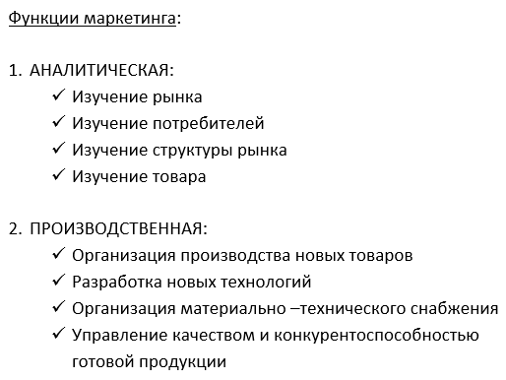
- Создайте нумерованный список. Измените стандартную схему нумерации элементов списка. Создайте автоматический нумерованный список. Удалите нумерацию списка.
- Создайте маркированный список, используя группу Абзац.
- Измените схему оформления элементов списка. Создайте автоматический маркированный список. Удалите маркеры.

Выполнение
- Выделите слова текста АНАЛИТИЧЕСКАЯ и ПРОИЗВОДСТВЕННАЯ (удерживая клавишу CTRL), выберите команду Нумерация на вкладке Главная - Абзац (Команда Нумерация устанавливает для выделенных абзацев стиль нумерации, который задан в диалоговом окне Список).
- Выделите элементы списка и выберите Абзац→Маркеры :
- выберите нужный формат маркера.
- Измените размер и цвет маркера, войдя на вкладку Главная – Абзац – Маркеры – Определить новый маркер и нажав затем кнопку Символ в окне Определение нового маркера;
- самостоятельно измените символ маркера.
- удалите созданные маркеры. Выделите элементы списка, у которых необходимо удалить маркеры. Отожмите кнопку Маркеры на вкладке Главная →Абзац→Маркеры;
- выделите элементы списка. Выполните команды Главная→Абзац→Маркеры. В диалоговом окне Список выберите подходящую схему многоуровневого списка. Чтобы перейти на следующий уровень списка можно нажать клавишу Tab клавиатуры;
- чтобы создать многоуровневый список выполните команды Главная →Абзац→Многоуровневый список (первая справа кнопка);
- В диалоговом окне Библиотека списков выберите подходящую схему многоуровневого списка.

Задание 5. Проверка орфографии, грамматики, смена

языка, расстановка переносов.
- Проверьте текст документа ГАС.docx на наличие орфографических ошибок.
- Включите автоматическую расстановку переносов в тексте.
- Установите английский словарь для проверки правописания.

Выполнение
- Сделайте несколько орфографических и синтаксических ошибок в документе ГАС.docx. Установите режим автоматической проверки орфографии и проверьте документ. Для этого:
- На вкладке Рецензирование нажмите кнопку Правописание. 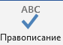
- Вызовите контекстное меню для первого ошибочного слова. В нем содержатся варианты написания слова. Выберите правильный вариант написания, который подходит к ситуации.
- Сделайте несколько орфографических и синтаксических ошибок в документе ГАС.docx. Проверьте правописание документа с помощью значка открытой книги в строке состояния (внизу окна – см. Рис 3). Дважды щелкните по значку открытой книги в строке состояния. Появится контекстное меню, в котором содержатся варианты написания слова и некоторые команды. Выберите вариант написания.
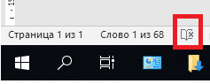
Рисунок 3 – Значок открытой книги в строке состояния.
- Сделайте несколько ошибок в документе ГАС.docx. Проверьте орфографию в документе с помощью вкладки Рецензирование. Для этого выделите слово или блок документа, который необходимо проверить. Выполните команду Рецензирование - Правописание. Если обнаруживается ошибка, то слово с ошибкой появляется в окне Правописание. Если в документе нет ошибок, то окно не появляется. Отредактируйте ошибочное слово одним из способов:
- Вручную, вводя с клавиатуры, если слова Нет в словаре.
- В поле Варианты предлагаются возможные варианты для замены ошибочного слова на правильное. Выберите слово, которое подходит для замены.
- Сделайте несколько ошибок орфографических и синтаксических в документе ГАС.docx. Проверьте орфографию в документе с помощью клавиши F7. Действия аналогичны действиям в пункте 3.
По завершении проверки система выдает окно с соответствующим сообщением.
- Установите автоматическую расстановку переносов в тексте документа ГАС.docx. Выберите Макет - Расстановка переносов - Авто.
- Установите английский словарь для проверки правописания:
- В текст документа ГАС.docx. введите несколько английских слов.
- Выделите блок текста для проверки правописания на английском языке.
- Выполните команду Рецензирование – Язык – Язык проверки правописания - английский (США).

Задание 6. Поиск и замена текста. Вставка

специальных символов.
- Найдите в файле ГАС слова «гидроакустические» и замените их на «водноакустические».
- Создайте элемент автотекста. Вставьте элемент автотекста. Просмотрите элемент автотекста. Удалите элемент автотекста.
- Создайте комбинацию клавиш на клавиатуре для ввода символа.

Выполнение
- Выберите Главная – Редактирование - Заменить или нажмите клавиши CTRL+H.
- В поле Найти введите «гидро»,
- В поле Заменить на введите «водно».
- Нажмите кнопку Заменить. Чтобы обновить все вхождения одновременно, нажмите кнопку Заменить все.
- Чтобы создать элемент автотекста выберите Файл - Параметры - Правописание. В разделе «Параметры автозамены» нажмите кнопку «Параметры автозамены» и перейдите на вкладку «Автозамена».
- установите флажок «Заменять при вводе»;
- замените «СПбГЭУ» на «Санкт-Петербургский
Государственный экономический университет».
- Чтобы ввести символ «€», выполните команду Вставка – Символы - Символ. Найдите в окне требуемый символ и выделите его. Чтобы назначить сочетание клавиш выполните команду Вставка - Символы - Символ - Другие символы - Сочетание клавиш. Назначьте нужное сочетание клавиш, например, Ctrl+Alt+A, при нажатии данного сочетания клавиш, символ вставляется.

Задание 7. Создание и редактирование таблиц. Сортировка таблиц. Вычисления в таблицах. Преобразование текста в таблицу
- Создайте таблицу из 5-ти столбцов и 3-х строк при помощи панели инструментов. Отредактируйте таблицу в соответствии с рис. 2.
- Научитесь перемещаться по таблице и выделять ее элементы. Освойте использование линейки форматирования при работе с таблицей.
- Добавьте в таблицу строки и столбцы.
- Создайте расчетную таблицу размером 6 столбцов на 18 строк. Введите в таблицу данные.
- Выполните сортировку таблицы.
- Преобразуйте текст в таблицу и таблицу в текст.

Выполнение
- Выберите Вставка – Таблицы – Таблица - Вставить Таблицу.
- В окне Вставка Таблицы задать количество столбцов 5 и строк 3.
- Для перемещения по таблице установите курсор в левую верхнюю ячейку таблицы. Выполните перемещение курсора по ячейкам таблицы вперед, используя клавишу Tab и назад с помощью комбинации клавиш Shift + Tab.
- Научитесь выделять элементы таблицы и всю таблицу:
  - Для выделения ячейки щелкните левой клавишей мыши на ячейке.
  - Для выделения нескольких смежных ячеек протащите по ним указатель мыши при нажатой левой клавише.
  - Для выделения строки щелкните в левом поле документа напротив этой строки.
  - Для выделения нескольких смежных строк протащите указатель мыши в левом поле документа напротив этих строк.
  - Для выделения столбца установите указатель над соответствующим столбцом до появления направленной вниз черной стрелки (указатель столбца) и щелкните левой клавишей мыши.
  - Для выделения нескольких столбцов протащите указатель столбца над этими столбцами при нажатой левой клавише мыши.
  - Для выделения всей таблицы щелкните по крестику в левом верхнем углу таблицы или выполните Макет – Таблица - Выделить - Выделить Таблицу.
- Выполните редактирование таблицы:
  - Измените тип, цвет и толщину линий таблицы с помощью ленты: Главная - Абзац - Границы и заливка - Тип, Цвет и Ширина.
- Выровняйте высоту строк и ширину столбцов с помощью ленты (предварительно выделите всю таблицу): Макет – Размер ячейки - Выровнять ширину столбцов и Выровнять высоту строк.
- Объедините 2 нижние ячейки первого столбца, предварительно выделив их с помощью кнопки Объединить ячейки. Выполните ту же операцию, используя кнопку Ластик. См. рис. 4
- Разделите нижнюю ячейку среднего столбца по вертикали на две с помощью кнопки Разделить ячейки.
- Введите в левую нижнюю ячейку таблицы слово «Текст». Расположите текст по вертикали с помощью кнопки Направление текста. Выполните центрирование текста в клетке с помощью кнопки Посередине по центру.
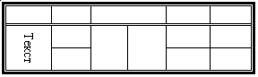
Рисунок 4 - Образец таблицы для редактирования
- Для редактирования таблицы воспользуйтесь вертикальной и горизонтальной линейками форматирования. Для этого вызовите на экран линейки, выполнив команду: Вид - Линейка. Выполните следующие действия:
- Активизируйте таблицу, установив указатель мыши в одну из клеток таблицы. На линейках появятся маркеры, которые соответствуют линиям сетки таблицы.
- Измените ширину столбцов и размеры отступов от краев листа, перетаскивая табличные маркеры на горизонтальной линейке.
- Измените ширину столбцов, перетаскивая табличные маркеры при нажатой клавише Alt, при этом на линейке будут показаны численные значения ширины столбцов.
- Измените ширину любого столбца, перетаскивая табличный маркер при нажатой клавише Shift. Изменяется ширина столбца слева от маркера, ширина таблицы не меняется
- Измените ширину любого столбца, перетаскивая табличный маркер при нажатой клавише Ctrl. Равномерно изменяется ширина всех столбцов, расположенных правее данного, ширина таблицы не меняется.
- Добавьте новые строки в различные части таблицы:
- Для добавления строки в конец таблицы активизируйте правую нижнюю ячейку и нажмите клавишу Tab.
- Для добавления строки в середину таблицы, например, вслед за 1-ой строкой, выделите 2-ую строку, щелкнув в левом поле против строки, и вызовите щелчком правой клавиши мыши контекстное меню. Выполните команду Вставить - Вставить строки.
- Для добавления нескольких строк предварительно выделите соответствующее количество строк, перед которыми необходимо произвести вставку новых строк.
- Добавьте новые столбцы в таблицу. Добавление столбцов производится аналогично добавлению строк.
- Создайте документ "Счет за отгруженные товары" в виде таблицы размером 6 столбцов на 18 строк. См. рис.5:
Счет №________________
за отгруженные товары
от понедельник, 18 мая 2026 г.
Получатель ___________________________

№  п/п | Название товара | Ед.изм. | Цена (руб.) | Количество | Сумма
 | Стол канцелярский | Шт. | 300 | 2 | 600
 | Шкаф книжный | Шт. | 300 | 3 | 900
 | Папка для бумаг | Шт. | 10 | 400 | 4000
 | Скрепки | Кор. | 5 | 200 | 1000
 | Клей | Бут. | 4 | 400 | 1600
 | Лента скотч | Уп. | 4 | 50 | 200
 | Ластик | Шт. | 5 | 60 | 300
 | Альбом для фотографий | Шт. | 12 | 70 | 840
 | Блокнот для записей | Шт. | 7 | 80 | 560
 | Тетрадь общая | Шт. | 6 | 100 | 600
ИТОГО по товарам отгруженным |  |  |  |  | 10600
Сумма НДС (20%) |  |  |  |  | 1902
ВСЕГО по счету к оплате получателем |  |  |  |  | 12720
Рисунок 5 - Образец готового документа «Счет»
  - Вставьте в верхнюю ячейку таблицы текущую дату. Для этого:
  - выполните Вставка – Текст - Дата и время (в формате: понедельник, 18 мая 2026 г.).
  - поставьте галочку в «Обновлять автоматически».
  - Оформите шапку таблицы и заполните столбцы: наименование товаров, единицы измерения товаров, цена и количество отпущенных товаров по образцу.
  - С помощью команд ленты Макет- Данные - Формула введите формулы для расчета стоимости товаров в каждой строке, например, для столбца «Сумма» первой позиции счета (Стол канцелярский) = d3*e3. Если при вводе формулы была допущена ошибка, то ее можно откорректировать в окне Формула. Для этого выделите содержимое ячейки, а не всю ячейку, и повторно выполните Макет-Данные-Формула.
- Для вычисления суммы по 2-ой позиции номенклатуры товара (Шкаф книжный) введите формулу =PRODUCT(LEFT) и в поле Формат числа выберите формат «# ##0».
- Для вычисления сумм по остальным позициям используйте прием копирования формулы. Для этого выделите ячейку с формулой 2-ой строки, вызовите контекстное меню и скопируйте в буфер. Последовательно устанавливайте курсор в ячейки правого столбца и, вызывая контекстное меню, выполняйте вставку. Выполните обновление вычисляемых полей. Для этого выделите все ячейки с формулами и нажмите клавишу F9.
- Введите формулу для подсчета итоговой суммы к оплате по счету и расчета НДС (налога на добавленную стоимость), а также их итоговой суммы по формулам:
Итого = SUM(f3:f12) или SUM(ABOVE)
НДС = PRODUCT(0,2;SUM(f3:f12))
Всего = SUM(b13:b15)
Значения адресов ячеек связаны с выполненным их объединением.
Примечание: В качестве разделителя целой и дробной частей числа в примере используется запятая. Если система Windows настроена на другой символ, например, на точку, то можно изменить настройку, выполнив команду, ПУСК - Панель управления - Часы, Язык и регион - Язык и региональные стандарты – Форматы - Дополнительные параметры - Числа – Настройка формата и в поле Разделитель целой и дробной частей числа указать требуемый разделитель.
- Произведите обновление результатов вычислений в таблице при изменении исходных данных. Для этого:
- Измените в таблице некоторые значения в колонке «Количество» и обновите соответствующие результаты вычислений в колонке «Сумма» с помощью клавиши F9 или с помощью команды контекстного меню Обновить поле.
- Переключитесь из режима просмотра результатов в режим просмотра кодов полей и обратно с помощью комбинации клавиш Shift + F9 (для текущей ячейки) или Alt + F9 (для всех ячеек)
  - Измените первоначально установленную ширину столбцов с помощью ленты Макет- Размер ячейки - Автоподбор - Фиксированная ширина столбца. Отцентрируйте шапку таблицы с помощью кнопки По центру на панели инструментов Главная.
  - Выделите первые две строки таблицы в качестве ее заголовка, выполните команду Макет-Данные-Повторить строки Заголовков.
  - Пронумеруйте строки таблицы (1-10) с помощью выделения столбца и нажатия кнопку Нумерация на вкладке Главная.
  - С помощью команд ленты Главная – Абзац - Границы и заливка создайте обрамление таблицы.
- Произведите сортировку таблицы в алфавитном порядке наименований товаров. Для этого выделите ячейки таблицы, начиная со столбца, содержащего наименования товаров и строки с 1-ым товаром и выполните команду Макет- Данные - Сортировка. Выполните сортировку по 2-му столбцу.
- Преобразуйте в таблицу выделенный текст, приведенный ниже. Для этого наберите текст, приведенный ниже, используя в качестве разделителя клавишу табуляции для разделения столбцов для выделенного блока. Выделенный текст набирайте, используя установку табуляции по умолчанию.

Экзаменационная ведомость
по дисциплине “ “

№п.п. ФИО студента ФИО преподавателя Оценка
1. Петров П.П. Иванов И.И. отлично
2. Сидоров С.С. Иванов И.И. хорошо
3. Павлов П.П. Иванов И.И удовлетворительно
Подпись Дата

Выделите текст. Выполните команду Вставка - ТАБЛИЦЫ - Преобразовать в таблицу. В окне Преобразовать в таблицу укажите размеры таблицы и поставьте точку в окне Знак табуляции.
13.Преобразуйте в текст таблицу (рис. 6), созданную в предыдущем задании. Для этого выделите таблицу, во вкладке Макет в группе Данные нажмите кнопку Преобразовать в текст.

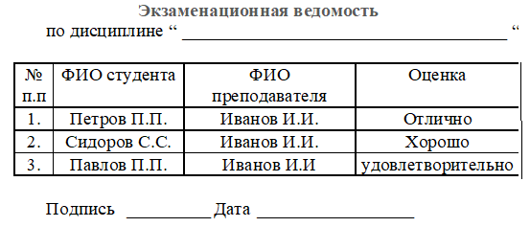
Рисунок 6 - Текст документа, преобразованный в таблицу

Задание 8. Система управления документами. Перемещение внутри документа. Переход по закладке. Использование гиперссылок

Для перехода на конкретный объект (страницу, закладку и пр.) следует воспользоваться командой Найти - Перейти группы Редактирование вкладки Главная, которая позволяет выбрать объект перехода и указать его абсолютный номер (имя) или задать относительный переход, указав со знаком + или - количество объектов для перемещения вперед или назад относительно текущего.
Для точного указания места перехода можно воспользоваться условными обозначениями разделов, страниц, строк и других элементов документа.
Для точного указания места перехода можно воспользоваться закладкой или гиперссылкой. Закладка представляет собой некое именованное место вставки или именованный элемент, например, блок текста.
- В тексте объявите одно из слов закладкой и выполните к ней переход.
- Создайте гипертекстовую ссылку в тексте, проверьте переход по ссылке, измените текст гиперссылки.

Выполнение
- Для создания закладки установите курсор на то место в документе, где Вы хотите поместить закладку и выполните команду Вставка-Ссылки - Закладка.
- В окне Закладка введите имя закладки в поле ввода Имя закладки, например, bm1. Нажмите кнопку Добавить.
- Проверьте действие закладки. Для этого перейдите в начало документа командой Ctrl-Home, выполните команду Главная - Редактирование - Найти - Перейти и выберите в качестве объекта перехода Закладка с именем bm1. Нажмите Перейти, а затем Закрыть.
- Для создания гипертекстовой ссылки выделите объект, на который должна быть создана ссылка. Это может быть слово, строка, абзац, рисунок, таблица и т.п. в том же или другом документе. Установите указатель мыши на выделенный объект и нажмите ее правую клавишу.
- На экране появится контекстное меню, в котором необходимо выбрать пункт Ссылка.
- На экране появиться окно Вставка гиперссылки. В поле Текст отразиться выделенный ранее текст.
- Выберите объект на который будет ссылаться гиперссылка, например, Место в документе - Начало документа. При этом выделенное слово автоматически записывается в позицию места вставки, получает отличительный цвет.
- Выберите подсказку для гиперссылки: в том же окне Вставка гиперссылки выбрать кнопку Подсказка и в строке Текст подсказки набрать Переход в начало документа.
- Выполните щелчок левой клавишей мыши по дескриптору, одновременно нажав клавишу Ctrl клавиатуры. При этом происходит переход на фрагмент текста, соответствующий гиперссылке. Текст гиперссылки можно поменять на любой другой текст, можно удалить гиперссылку. Для этого щелкните по ней правой кнопкой мыши и в контекстном меню выберите Удалить гиперссылку.

Задание 9. Оформление документа. Создание титульного листа
- Подготовьте титульную страницу документа Реферат.
- Установите параметры страницы: размер всех полей – 2,5 см, переплет – 0 см, колонтитулы – 1,25 см, зеркальные поля отсутствуют.
- Введите текст и в конце вставьте маркер раздела.
- Отформатируйте текст и выполните вертикальное выравнивание на странице.

Выполнение
- Добавьте в существующий файл первую пустую страницу. Она должна находиться в самом начале файла.
- Выполните Макет- Параметры страницы – Поля – Настраиваемые поля ( закладка «Поля» - указать размеры полей и переплет, закладка «Источник бумаги» - колонтитулы).
- Не меняя установок форматирования, введите все строки текста титульной страницы. Текст документа должен выглядеть так, как на рис.7. Атрибуты форматирования отдельных строк должны соответствовать табл.2. Ввод отдельных строк должен завершается либо нажатием комбинации Shift+Enter (принудительный перевод строки в пределах абзаца), либо нажатием клавиши Enter для завершения абзаца. При вводе текста не вставляйте пустые строки.
- Выделите поочередно каждый абзац текста и отформатируйте его согласно атрибутам, приведенным в таблице 2.

Таблица 2 – Формат строк титульного листа
Строки текста | Шрифт | Размер | Начертание | Выравнивание
МИНОБРНАУКИ РОССИИ Shift+Enter | Times New Roman  (TNR) | 10 | Полужирный (п/ж), прямой | По центру
Федеральное государственное бюджетное образовательное учреждение Shift+Enter  высшего образования Shift+Enter | TNR | 11 | П/ж, прямой | По центру
«САНКТ-ПЕТЕРБУРГСКИЙ ГОСУДАРСТВЕННЫЙ ЭКОНОМИЧЕСКИЙ Shift+Enter  УНИВЕРСИТЕТ» Shift+Enter  (СПбГЭУ) Enter | TNR | 11 | П/ж, прямой | По центру
Факультет….. Enter | TNR | 14 | Обычный, прямой | Слева
Кафедра……..Enter | TNR | 14 | Обычный, прямой | Слева
РЕФЕРАТ Enter | TNR | 14 | П/ж, прямой | По центру
на тему: Enter | TNR | 14 | Обычный, прямой | По центру
«Наименование темы» Enter | TNR | 14 | П/ж, прямой | По центру
Направление Enter | TNR | 14 | Обычный, прямой | Слева
Направленность Enter | TNR | 14 | Обычный, прямой | Слева
Обучающийся Enter | TNR | 14 | Обычный, прямой | Слева
Группа Tab | TNR | 14 | Обычный, прямой | Слева
Подпись Enter | TNR | 14 | Обычный, прямой | Справа
Проверил Enter | TNR | 14 | Обычный, прямой | Слева
Должность Enter | TNR | 14 | Обычный, прямой | Слева
Оценка Tab | TNR | 14 | Обычный, прямой | Слева
Дата Enter | TNR | 14 | Обычный, прямой | Справа
Подпись Enter | TNR | 14 | Обычный, прямой | Слева
Санкт-Петербург Shift+Enter | TNR | 14 | Обычный, прямой | По центру
20__

- После форматирования строк установите место вставки в конце страницы (после 2019) и вставьте маркер разрыва раздела. Для этого выполните Макет - Параметры страницы – Разрывы. В группе Разрывы разделов выберите Следующая страница.
- Для окончательного форматирования титульного раздела поместите курсор на титульный лист и выберите Макет - Параметры страницы – Поля → Настраиваемые поля. Установите значения полей - верхнее и нижнее - 2 см; - левое – 3 см; правое – 1,5 см.
- Просмотрите титульную страницу в режиме предварительного просмотра Файл – Печать.
- Подпишите титульный лист вкладка Рисование.
Примерный вид титульного листа показан на рис. 7

Вместо того чтобы вводить текст обложки документа вручную, можно выбрать из имеющихся, для этого перейдите во вкладку Вставка – Страницы - Титульная страница выберите понравившуюся. Если не понравилась, то Вставка - Титульная страница - Удалить текущую титульную страницу.

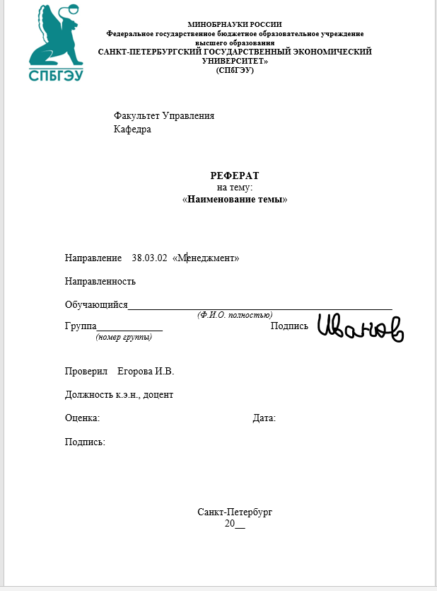
Рисунок 7- Титульный лист

Задание 10. Страницы и разделы документа Разбивка документа на страницы. Разрывы страниц. Нумерация страниц
Зачастую возникает необходимость начать новую страницу, в то время как предыдущая еще не заполнена полностью текстом. Например, в книге так начинается новая глава или перед заголовком в документе необходимо принудительно перейти к новой странице
Чтобы начать новую страницу в редакторе Word есть специальная опция - "Разрывы". При добавлении текста Word автоматически вставляет мягкий (изменяемый) перенос, иначе называемый разрывом страницы. По мере редактирования текста этот разрыв меняет свое положение относительно текста, оставаясь в конце текущей страницы. В обычном режиме просмотра мягкий разрыв отображается пунктирной линией, в разметке страниц или в предварительном просмотре вы видите страницы "как есть".
Жесткий (принудительный) разрыв страницы можно вставить в любом месте, при этом последующий текст будет всегда начинаться с новой страницы. В обычном режиме просмотра и при просмотре непечатаемых символов для остальных режимов можно увидеть жесткий разрыв страницы в виде пунктирной линии со словами Разрыв страницы.
Иногда возникает необходимость использовать различные параметры форматирования для разных страниц документа (например, один из листов документа должен иметь альбомную ориентацию). В этом случае документ необходимо разбить на разделы. Каждый раздел можно будет форматировать совершенно независимо от других разделов.
- Выполните вставку разрывов страниц.
- Создайте новый раздел.
- Изменяя формат раздела (шрифт, поля страницы и пр.), отметьте изменения в разбивке текста по страницам.
- Вставляя жесткие разрывы страниц, добейтесь, чтобы на каждой странице находилось целое число абзацев и таблиц (без разрывов).
- Выполните нумерацию страниц.
Выполнение
- Откройте документ Реферат.
- Поставьте курсор перед словом Реферат.
- В группе Параметры страницы вкладки Макет раскройте список Разрывы - Страница - или комбинацию клавиш Ctrl + Enter.
- В документ будет вставлен разрыв страницы, он представляет непечатаемый знак 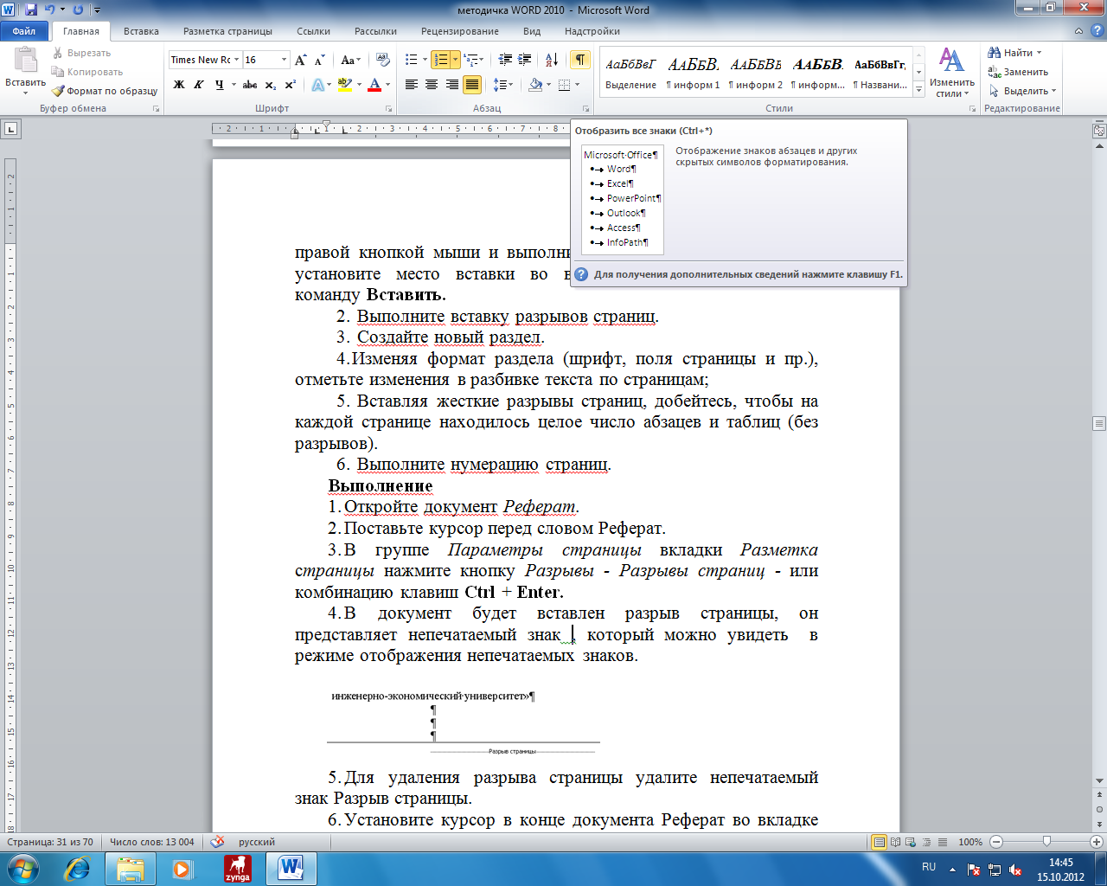, который можно увидеть в режиме отображения непечатаемых знаков в группе Абзац вкладки Главная.
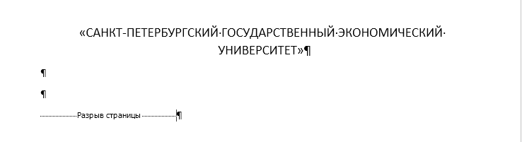
- Для удаления разрыва страницы удалите непечатаемый знак Разрыв страницы.
- Установите курсор в конце документа Реферат выберите Макет - Параметры страницы - Разрывы и выберите команду Разрывы разделов - Следующая страница
- Переместите место вставки за маркер первого раздела, например, командой Ctrl+End - в конец документа.
- Просмотрите второй раздел, обращая внимание на расположение мягких разрывов страниц, и переместите место вставки в начало второго раздела.
- Выделите раздел командой Shift+Ctrl+End и увеличьте размер шрифта на 2-3 пункта. Снимите выделение, нажав клавишу мыши в любом месте раздела.
- Повторно просмотрите раздел и отметьте изменения в разбивке текста по страницам. Оставьте место вставки во втором разделе.
- Выполните Макет - Параметры страницы – Поля – Настраиваемые поля и установите значения
- Поле слева - 3,5 см;
- Поля сверху, снизу, справа – 2 см;
- Поле Применить - К текущему разделу.
Если во втором разделе оставлен выделенный блок текста, то следует установить К выделенному разделу.
12.Снова просмотрите второй раздел, обращая внимание на изменение расположения мягких разрывов страниц, а также на те абзацы и таблицы, которые подверглись разрыву в местах переноса страниц.
13.Найдите от начала второго раздела первый абзац, который имеет разрыв страницы, и установите перед ним место вставки. Выполните Макет – Параметры страницы - Разрывы - Разрывы страниц - и выберите переключатель Страница.
14.Наблюдайте появление маркера жесткого разрыва страницы и перемещение начала абзаца на новую страницу.
15.Просмотрите текст до конца и установите там, где это необходимо, жесткие разрывы страниц. Для их вставки можно использовать команду Ctrl+Enter.
16.Номер страницы в документе можно разместить в верхнем или нижнем полях, по краю или по центру. Для вставки номеров страниц нажмите Вставка-Колонтитулы-Номер страницы и выберите место расположения номеров страниц (Вверху страницы, Внизу страницы, На полях страницы и т.д.). Для редактирования нумерации страниц нужно выбрать Вставка-Колонтитулы-Номер страницы-Формат номеров страниц, откроется окно Формат номеров страниц, где можно установить тип нумерации (Продолжить, Начать с ), а также задать формат вывода номеров страниц. Пронумеруйте страницы своего документа, разместив номер в верхнем поле по центру и исключив номер на титульной странице:
- В своем документе выполните команду Вставка - Колонтитулы - Номер страницы;
- В окне Номера страниц установите значения:
Для поля Положение - вверху страницы и выберите подходящий стиль.
- Снять номер на первой странице – в группе Параметры включить переключатель Особый колонтитул для первой страницы. В окне Формат номеров страниц выберите форматы нумерации страниц. Нажмите ОК. Проверьте вывод нумерации страниц в режиме разметки страниц.

Задание 11. Колончатые тексты

Word позволяет преобразовать документ, раздел или блок текста в несколько колонок, при этом в начале и в конце этого блока вставляются разрывы разделов. Для просмотра и изменения параметров колонок следует включить вид Разметка страницы.
Преобразуйте текст одного из разделов документа Реферат в двухколончатый с колонками одинаковой ширины по 7,5 см.
Выполнение
- Выделите текст, который нужно представить в виде колонок.
- Для форматирования полей раздела выполните команду Макет-Параметры страницы-Колонки и установите количество колонок.
- Переместите указатель мыши на граничную область линейки между интервалом и текстом одной из колонок, чтобы указатель принял форму двусторонней стрелки. Удерживая клавишу Alt и нажав кнопку мыши, измените размер интервала до 1 см.
- Переместите указатель мыши на среднюю зону интервала, чтобы указатель принял форму двусторонней стрелки (команда Переместить столбец). Удерживая клавишу Alt и нажав кнопку мыши, передвиньте интервал влево или вправо, чтобы выровнять колонки по ширине 7,5 см.

Задание 12. Колонтитулы. Размещение колонтитулов

Колонтитулами называют заголовочные области в верхнем и нижнем полях, повторяющиеся на четных и/или нечетных страницах. Они могут содержать название темы, главы, номер страницы, графику, дату печати и прочую информацию, характерную для раздела или всего документа. Колонтитулы, как и поля страниц, для разных разделов могут отличаться.
При добавлении колонтитулов перейдите на вкладку Вставка- Колонтитулы -Верхний колонтитул. Word показывает на экране штриховой рамкой зону для размещения верхнего или Вставка- Колонтитулы - Нижний колонтитул нижнего колонтитула.
Чтобы добавить верхний или нижний колонтитул к документу:
1. Выберите вкладку Вставка-Колонтитулы.
2. Введите и отформатируйте верхний колонтитул.
3. Нажмите кнопку Нижний колонтитул, чтобы перейти к нижнему колонтитулу. Введите и отредактируйте нижний колонтитул.
4. Нажмите кнопку Закрыть окно колонтитулов и дважды щёлкните по основному тексту документа, чтобы закрыть область колонтитула и перейти к основному тексту документа.
Каждый раздел в документе может иметь свои собственные колонтитулы. Это очень удобно, если каждую главу в документе объявить как отдельный раздел. Можно задать различные колонтитулы для чётных и нечётных страниц. Чтобы изменить колонтитулы в отдельном разделе документа:
1. Поместите точку вставки в том разделе, где нужно изменить колонтитул.
2. Выберите вкладку Вставка-Колонтитулы. Нажмите кнопку Нижний колонтитул, если нужно изменить нижний колонтитул.
Для документа Реферат подготовьте для второго раздела нижний колонтитул четных страниц - имя файла, содержащего реферат (= теме реферата), и нижний колонтитул нечетных страниц дату создания реферата (автоматически не обновляемую. Отчеркните верхний колонтитул (номер страницы по центру) и нижний колонтитул горизонтальной линией. Отрегулируйте размер колонтитулов по линейке.

Выполнение
- Откройте свой документ. Установите место вставки колонтитула во втором разделе документа. Выполните Вставка-Колонтитулы. Щёлкните по стрелочке внизу кнопки Верхний колонтитул и выберите понравившейся встроенный макет колонтитула, прокрутив линейку прокрутки в правой части окна диалога «Встроенный».
- Введите в поле колонтитула подряд три символа «-» или «=», или «_» и нажмите клавишу Enter. Номер страницы будет подчеркнут соответствующей линией;
- На панели инструментов Колонтитулы нажать кнопку Нижний колонтитул и перейти к оформлению нижнего колонтитула четной страницы:
- вставьте текст Санкт-Петербург 2019, центрируйте, оформите шрифт. Перед текстом введите три символа черты и нажмите Enter. Над текстом колонтитула появится черта (см. пункт выше).
- Перейдите к оформлению колонтитула следующей нечетной страницы, включив переключатель Разные колонтитулы для сетных и нечетных страниц в группе Параметры;
- вставьте текст Санкт-Петербургский государственный экономический университет (вставить из автотекста). Перед текстом введите три символа черты и нажмите Enter. Над текстом колонтитула появится черта;
- Окончив оформление колонтитулов нажать кнопку Закрыть окно колонтитулов или 2 раза щелкнуть область документа.
- Проверьте первую страницу. Переместитесь к ней, нажав Ctrl+Home. Первая страница не должна иметь колонтитулов.
- Перейдите в режим просмотра печатного документа – Вид- Режимы - Разметка страницы, а затем Вид-Масштаб-Одна страница и просмотрите результаты оформления колонтитулов.
- Закройте предварительный просмотр, выполнив Вид - Масштаб - По ширине страницы. Установите место вставки курсора в нижней или верхней части той страницы, колонтитул которой необходимо изменить. Передвиньте курсор мыши на линейку слева в зону границы колонтитула и текста так, чтобы курсор принял вид двойной стрелки. Отрегулируйте размер колонтитула, удерживая нажатой кнопку мыши. Просмотрите еще раз оформление колонтитулов в режиме предварительного просмотра.

Задание 13. Создание сносок и примечаний
Для размещения дополнительной информации в документе используют сноски и примечания.
Примечания представляют собой комментарии, привязанные к любому месту документа. Обычно они используются для вопросов и замечаний автору документа.
В Word различают обычные и концевые сноски. Обычная сноска располагается внизу страницы, а концевая - в конце раздела или документа.
По умолчанию символ сноски является целым числом, соответствующим порядковому номеру вводимой сноски. Для просмотра сноски надо навести на номер сноски мышь, при этом указатель мыши сменит вид на флажок, затем появится текст сноски на желтом поле. Если нажать на цифру или символ сноски в тексте два раза, то откроется та страница документа, где эта сноска объясняется. Чтобы посмотреть, где она расположена по тексту, нужно нажать на нужное объяснение два раза мышкой. Для удаления сноски нужно поставить курсор за ней и нажать Backspace два раза.
Выполнение
- Создать примечание. Для этого:
- выделить слово или фрагмент текста, к которому нужно сделать примечание.
- выбрать Рецензирование - Примечания - Создать примечание. При этом для выделенного текста вставляется знак примечания и открывается панель Примечания.
- Ввести текст примечания на панели Примечания.
- Создание сноски. Для этого:
- В тексте своего реферата создайте сноску. Для этого:

- Укажите место для вставки знака сноски.
- На вкладке Ссылки выберите группу Сноски.
- Выберите команду Вставить сноску. По умолчанию обычные сноски помещаются внизу страницы, а концевые — в конце документа или раздела. Расположение сносок можно изменить, выбрав нужный вариант.
- Выберите нужный формат в диалоговом окне Сноски Нажмите кнопку Вставить.
- В документ будет вставлен номер сноски, а курсор окажется рядом с ним.
- Введите текст сноски.
- К сноскам, которые будут вставлены позже, будет автоматически применен нужный формат.
  - Добавьте в текст документа концевую сноску и измените ее формат с помощью кнопки на Ленте «Дополнительные параметры форматирования сносок».

Задание 14. Создание оглавления
Создание автособираемого оглавления и дальнейшая работа с ним производится в 3 этапа:
- Пометка элементов оглавления.
- Создание (сборка) оглавления.
- Обновление оглавления.
Выполнение
14.1. Пометка элементов оглавления
- Выделите заголовок, к которому необходимо применить тот или иной стиль.
- На вкладке Главная выбрать Стиль - Заголовок 1- Контекстное меню - Изменить.
- В окне диалога «Изменение стиля» выбрать Формат/Нумерация:
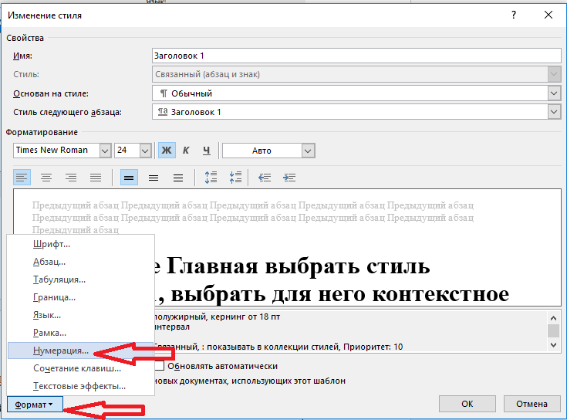
Рисунок 8 – Задание номера заголовка

- В окне диалога «Списки» выбрать формат номера для заголовка первого уровня (Рисунок 9).
- Для форматирования заголовков 2 и 3 уровней лучше использовать другие стили заголовков: «Заголовок2» и «Заголовок3». Изменить уровень заголовка можно, выделив текст -заголовка и выбрать Ссылки – Оглавление – Добавить текст – выбрать нужный уровень заголовка.
- Формат номера для заголовков 2 и 3 уровней нужно задавать с помощью кнопки «Определить новый формат номера» (Рисунок 9).
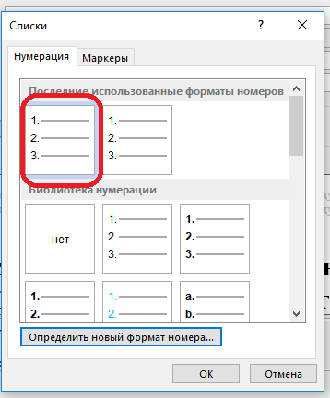
2 и 3 уровни заголовков
1 уровень заголовка
Рисунок 9 – Задание формата заголовков разных уровней

Если элементами оглавления должны стать фрагменты текста, к которым не был применен стиль заголовка, то пометить такие фрагменты как элементы оглавления можно следующим образом:
- Выделите текст, который требуется включить в оглавление.
- На вкладке Ссылки в группе Оглавление выберите команду Добавить текст.
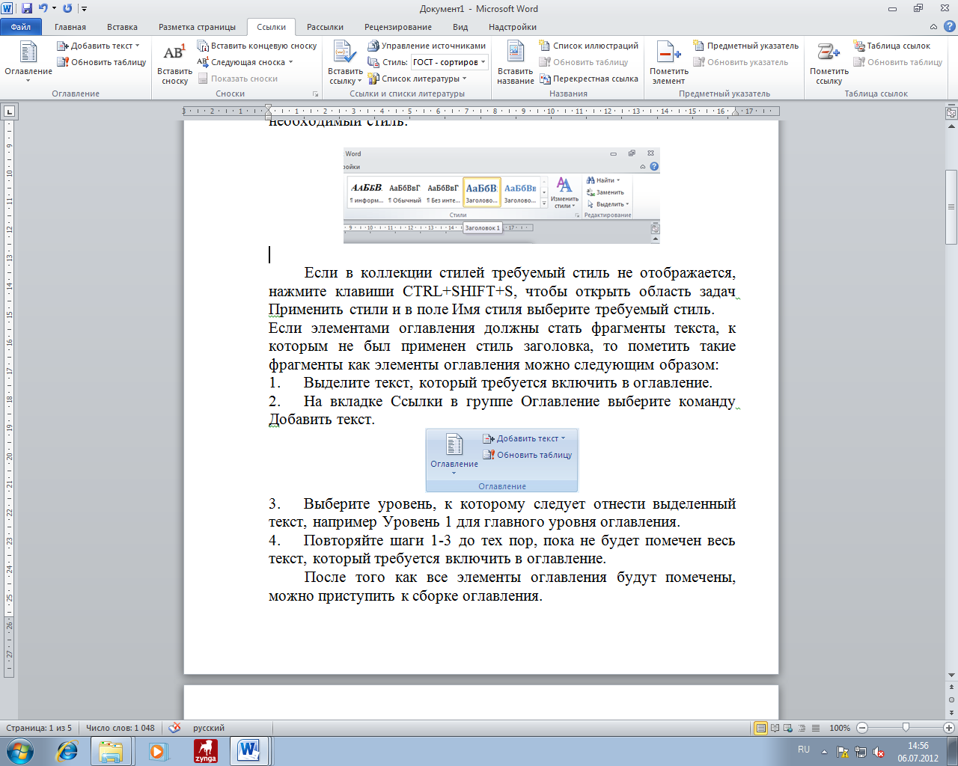
- Выберите уровень, к которому следует отнести выделенный текст, например, Уровень 1 для главного уровня оглавления.
- После того как все элементы оглавления будут помечены, можно приступить к сборке оглавления.

  - Создание (сборка) оглавления

Данную процедуру следует применять, если документ был создан с использованием стилей заголовков.
Щелкните в документе место, куда будет вставлено оглавление (обычно это начало документа).
На вкладке Ссылки в группе Оглавление выберите Оглавление, а затем щелкните необходимый стиль оглавления.
Примечание. Чтобы воспользоваться дополнительными параметрами, откройте диалоговое окно Оглавление, для этого нажмите кнопку Оглавление.
При этом для Word можно задать параметры стилей, которые должны использоваться при сборке оглавления:
- Щелкните в документе место, куда будет вставлено оглавление.
- На вкладке Ссылки в группе Оглавление щелкните Оглавление, а затем выберите в списке пункт Настраиваемое оглавление.
- Нажмите кнопку Параметры.
- В группе Доступные стили найдите стиль, примененный к заголовкам в документе.
- Чтобы указать уровень, который должен быть представлен стилем заголовка, введите целое число от 1 до 9 в поле группы Уровень, расположенное рядом с именем стиля.
Повторите шаги 4 и 5 для каждого стиля заголовка, который требуется включить в оглавление. Нажмите кнопку ОК.
Чтобы воспользоваться одним из готовых решений, выберите требуемый вариант на вкладке Оглавление в поле Форматы (Ссылки→Оглавление→Настраиваемое оглавление→Форматы).

  - Обновление оглавления

Если заголовки или другие элементы оглавления были добавлены в документ или удалены из него, обновить оглавление можно следующим способом:
- Выполните команды Ссылки - Оглавление - Обновить таблицу.
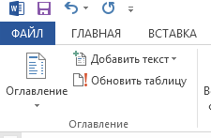
Выберите один из вариантов: Обновить только номера страниц или Обновить целиком.
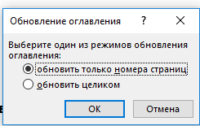
Чтобы удалить оглавление, выберите Ссылки -Оглавление - Оглавление - Удалить оглавление.
6. Постройте оглавление в документе Реферат и расположите его в начале документа. Количество уровней заголовков должно быть равно трем, стиль заголовков должен соответствовать шаблону, для каждого заголовка справа должен стоять номер страницы с заполнителем промежутка в виде множества точек.
- Проверьте корректность установленной иерархии заголовков. Для этого выполните Вид-Режимы просмотра документа-Структура.
- Вернитесь к виду Разметка страницы. Поместите курсор в место вставки оглавления.
- Отключите отображение скрытого текста и кодов полей, с тем, чтобы при создании оглавления документ был разбит на страницы правильным образом.
- Выберите команду Ссылки-Оглавление.
- Выберите один стиль формата в списке.
- Нажмите ОК. Word заново разобьёт документ на страницы и соберёт оглавление.

Задание 15. Печать документов
После установки хотя бы одного драйвера принтера в Windows, при выполнении команды Файл-Печать Word выводит в окне Печать имя принтера в списке Имя. Для установки параметров принтера нажмите кнопку Свойства принтера и установите по необходимости ориентацию страницы, разрешение, размер бумаги и пр. Набор возможных параметров зависит от выбранного принтера. По умолчанию Word предлагает в окне свойств принтера книжную ориентацию страницы и размер бумаги A4, поэтому для документа с отличающими параметрами страницы их необходимо изменить.
- Подготовьте к печати документ Реферат, содержащий не менее трех страниц формата A4 книжной ориентации. Вставьте номера страниц, не включая номер на первой странице.
- Установите первую страницу текущей и покажите преподавателю, как ее распечатать.
- Как распечатать страницы 2 и 3?
- Как распечатать четные и нечетные страницы документа?
- Как распечатать фрагмент текста?
- Как распечатать только сведения о документе?
Выполнение
- Откройте документ Реферат, затем выполните команду Файл-Печать-Свойства принтера. В окне Настройка определите Размер бумаги (А4), установите Книжную ориентацию бумаги.
- Выполните команду Файл – Сведения – Свойства -Дополнительные свойства и на вкладке Документ введите название, тему и автора.
- Проверьте наличие нумерации страниц. Если нумерации нет, то вставьте номера страниц командой Вставка -Колонтитулы - Номер страницы - Формат номеров страниц, указав с какой страницы начать нумерацию (со второй страницы). Нажмите клавишу ОК и на вкладке Колонтитулы в окне Номер страницы выберите положение расстановки номеров.
- Установите курсор на первой титульной странице. Выполните команду Файл-Печать. Объем печати выбирается переключателями группы Страницы. В окне Печать - Настройка выберите опцию Напечатать текущую страницу и щёлкните по команде Печать.
- Выполните команду Файл-Печать. В окне Настройка установите Напечатать настраиваемый диапазон и в окне Страницы введите номера 2,3 (через запятую). При нажатии команды Печать распечатаются страницы 2 и 3. Если страницы идут подряд, то это будет выглядеть как 4-8.
- Выделите фрагмент текста и выполните команду Файл-Печать. В окне Настройка установите Напечатать выделенный фрагмент. При нажатии кнопки Печать напечатается только выделенный фрагмент документа.

РАЗДЕЛ 3. СПЕЦИАЛЬНЫЕ СРЕДСТВА WORD

Задание 16. Работа с графическими примитивами и объектами WordArt
Наличие графических объектов в текстовых документах часто желательно, а в некоторых случаях просто необходимо. Редактор Word предоставляет достаточно большие возможности работы с графикой. В MS WORD можно работать как с объектами растровой (построенными с помощью отдельных точек – пикселов), так и векторной (построенными на основе геометрических кривых) графики.
Инструменты для работы с графикой находятся на Ленте: вкладка Вставка, группа Иллюстрации. Команда "Фигуры" служит для быстрого создания графических примитивов.
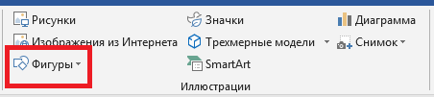

Создайте рисунок компакт диска (рис. 10) с помощью примитивов. Оформите текст надписи изображения компакт диска используя объекты WordArt и инструменты ввода текста.
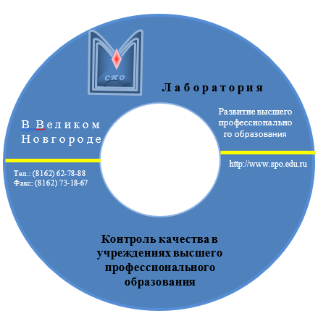
Рисунок 10 - Рисунок компакт диска
Выполнение
- С использованием вкладки Вставка-Фигуры выберите из выпадающего списка тип фигуры – овал. Чтобы фигура имела правильные пропорции, во время рисования надо удерживать нажатой кнопку Shift.
- Выделите овал и с помощью команды Заливка фигуры залейте его синим цветом. Для выбора цвета контура щелкните Стили фигур – Контур фигуры – выберите темно - синий, толщина контура 3 пт.
- Создайте еще один овал, но меньшего размера, залейте белым цветом, цвет контура темно - синий толщина контура 1,5 пт. Перенесите созданный овал на первый овал.
- Нарисуйте горизонтальную линию используя инструмент Линия внутри большого овала. Установите цвет линии желтый, используя группу Стили фигур, толщина линии 4,5 пт.
- Удерживая клавишу Shift, выделите все элементы и в контекстном меню выберите команду Группировать.
- Вставьте в документ объект WordArt: введите текст Лаборатория выделите его, нажмите на вкладку Вставка – Текст - WordArt. Выберите в открывшейся коллекции понравившуюся настройку и нажмите ОК. Чтобы выбрать траекторию движения, сделать текст повернутым, объемным, с отражением, с тенью и т.п., перейдите на вкладку Формат – Стили WordArt. Подберите гарнитуру, кегль и начертание шрифта.
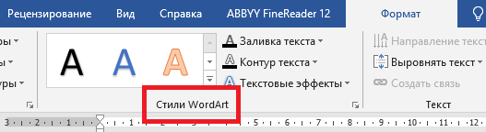
- Введите оставшийся текст, используя графический примитив Надпись. Он может содержать «в себе» текст и в то же время может быть оформлен как любой другой элемент векторной графики. Выберите команду – Текстовое поле группы Текст, вкладки Вставка, щелкните мышью по команде - Добавление надписи. Курсор изменит вид на тонкий крестик. Подведите его к месту вставки и, удерживая левую кнопку мыши, растяните рамку в том месте, где будете вводить текст. В рамке появится текстовый курсор. В позицию курсора введите текст, подберите гарнитуру, кегль и начертание шрифта.
- Границы надписи сделайте невидимыми. Для этого выделите текст и выберите Формат – Стили фигур - Заливка фигур – нет заливки и Контур фигур - нет контура. Если надпись закроет форма, то на вкладке Формат – Упорядочить выполните команду – Переместить назад – поместить за текстом.
- Для создания основания логотипа (рис.11) используйте инструмент Полилиния (Вставка – Иллюстрации – Фигуры – Линии).
С П О

Рисунок 11 - Рисунок логотипа
- Щелкните в том месте, где должна начинаться фигура, состоящая из прямолинейных отрезков, и перемещайте указатель, щелкая в тех точках, в которых линии должны соединяться. У Вас получится фигура, нарисованная с помощью Полилинии.
- Для удобства работы с фигурами можно отобразить сетку. Сетка облегчает установку размера фигур, перемещение и выравнивание фигур. Для отображения сетки выберите Вид – Отображение и установите флажок Сетка (рис. 12).
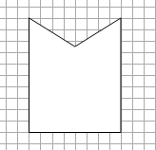
Рисунок 12 - Вид фигуры с прямыми линиями
- В созданной фигуре измените сегмент полилинии, для этого в группе Вставка фигур вкладки Формат выполните команды Изменить фигуру - Начать изменение узлов. Выделите узел в центре фигуры и в контекстном меню выберите Гладкий узел (рис. 13).
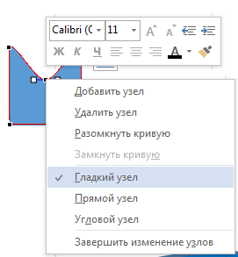
Рисунок 13 - Вид фигуры с искривленным сегментом
- Залейте фигуру синей градиентной заливкой. Выберите вкладку Формат - Стили фигур –Заливка фигуры – Градиентная - установите переключатель на Другие градиентные заливки и в появившемся справа окне диалога «Формат фигуры» выберите Тип – Путь (рис. 14). Градиентная заливка дает возможность выбрать один из вариантов градиента, чтобы цвет заливки не был однородным. Контур залейте бледно – голубым цветом.
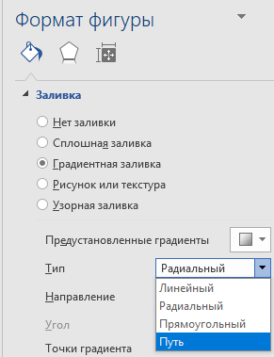
Рисунок 14 - Выбор типа заливки
- Скопируйте фигуру в буфер обмена и создайте еще две копии (копировать - вставить). Уменьшите их размеры и расположите фигуры в соответствии с оригиналом (рис. 15). Изменять размеры фигур можно с помощью угловых маркеров или счетчиков группы Размер вкладки Формат.

Рисунок 15 -Наложение фигур
11. На вкладке Вставка - Иллюстрации – фигуры выберите тип фигуры – дуга, примените к ней ту же заливку. Разместите на дуге текст С П О. Выделите дугу, щелкните на правую кнопку мыши и выполните команду Добавить текст. Выберите стиль текста, траекторию движения текста и параметры искривления надписи на вкладке Формат – Стили WordArt – Текстовые эффекты – Преобразовать – Искривление. Разместите дугу в центре созданного логотипа.
12. Вставьте символ ромб из категории шрифтов Wingdings2 c помощью команды Вставка - символ или Вставка - Фигуры - ромб. Удерживая клавишу SHIFT выделите все элементы логотипа и выполните команду контекстного меню - Группировать.
13. Нарисованный логотип имеет многослойную структуру, отдельные элементы рисунка можно размещать определенным образом друг относительно друга. Для этого служат пиктограммы группы Упорядочение, которые позволяют выполнить следующие операции: Переместить вперед, Переместить назад, Поместить перед текстом, Поместить за текстом. С помощью этих действий отрегулируйте положение объектов в соответствии с оригиналом.
14. Разместите логотип на рисунке компакт диска.
15. Сгруппируйте все элементы.

Задание 17. Работа с изображениями. Вставка изображений в документ. Обрезка изображений
Word позволяет создавать и встраивать в документ иллюстрации, добавлять снимки экрана.
Вставьте рисунок с изображением Ленты Word. Измените размер рисунка. Создайте на рисунке выноски с названиями панелей. Восстановите исходный рисунок по его обрезанному фрагменту.

Выполнение
- Скопируйте окно текстового процессора Word в буфер обмена, для этого нажмите клавишу PrintScreen, вставьте содержимое буфера в текст как рисунок.
- Обрежьте рисунок, оставив от него только часть, содержащую изображение Ленты. Для этого, выделите рисунок, выполните команду Формат – Размер - Обрезать.
- Наведите указатель на один из черных маркеров обрезки, которые появляются на краях изображения.
При наведении указателя на черные маркеры обрезки он изменяется на следующий:

Угловой маркер обрезки:
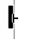
Боковой маркер обрезки:
- Чтобы обрезать все стороны, перетащите черный маркер обрезки внутрь.
- Когда закончите обрезку, нажмите клавишу ESC или щелкните за пределами изображения.
- Увеличьте пропорционально размер рисунка, поставив курсор на один из угловых маркеров в контуре рисунка.
- Произведите замену цветного изображения рисунка на черно - белое с помощью Формат – Изменение - Цвет. Выберите Насыщенность цвета 0%. Восстановите по фрагменту рисунок окна Word в первоначальном виде. Для этого выделите рисунок и щелкните по кнопке Формат – Изменение - Восстановить рисунок - Сброс параметров рисунка и изображения. Убедившись, что рисунок принял первоначальный вид, отмените восстановление, щелкнув на кнопке Отменить.
- Нарисуйте выноску с названием «Панель быстрого доступа». Для этого выполните команду Вставка – Иллюстрации- Фигуры - Выноски. Выберите вид выноски – Облачко с текстом: овальное. На экране указатель мыши примет вид тонкого плюса. Нарисуйте выноску над Панелью быстрого доступа. После отпускания кнопки мыши щелкните внутри рамки и введите текст: Панель быстрого доступа.
- Измените цвет выноски : Формат – Стили фигур – Заливка фигуры.
- Измените цвет и толщину контура выноски:
  - Формат – Стили фигур – Контур фигуры и выберите цвет контура.
  - Формат – Стили фигур – Контур фигуры – Толщина (3 пт) – Другие линии. В окне диалога «Формат фигуры» выбрать Составной тип – Тройная и Тип штриха – Круглые точки.
- Отрегулируйте местоположение выноски, перемещая контур рамки и линию выноски. Для изменения выноски выделите ее. Для этого установите указатель мыши на любую линию выноски так, чтобы указатель мыши принял вид крестообразной стрелки, и щелкните мышью. Появятся метки контура выноски. Метки линии выноски будут окрашены в желтый цвет. Перетаскивая линии выноски за метки, можно изменить их вид.

- Аналогично создайте выноску для Ленты (рис. 16).
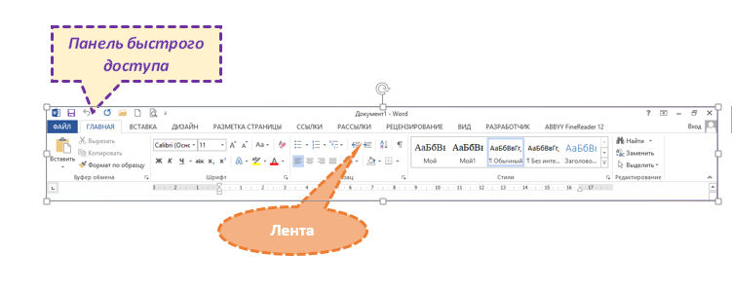
Рисунок 16 - Рисунок с выносками

- Обрезку изображений можно выполнять в форме любой фигуры, например, круга, сердца и т.д. Сделайте обрезку изображения в форме фигуры Облако как на рисунке 17.

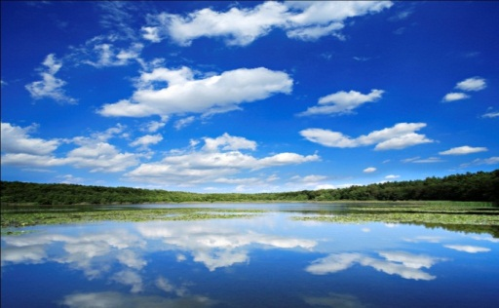
Рисунок 17 - Изображение в форме фигуры Облако

Для этого:
- вставьте рисунок из коллекции Рисунки вкладки Вставка – Иллюстрации – Изображения из Интернета;
- чтобы обрезать изображение выделите его и выберите вкладку Формат – Размер - Обрезать- Обрезать по фигуре, выберите фигуру, по контурам которой будет производиться обрезка (рис. 18).
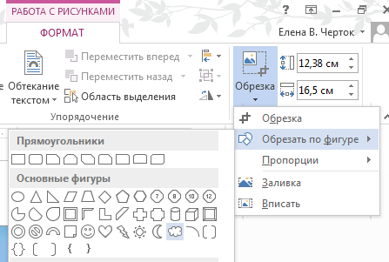
Рисунок 18 - Обрезка рисунка
- Полученный результат можно улучшить, добавив границы по контуру рисунка, выберите толщину 3 пт, цвет линии красный на вкладке Формат, которая появляется при выделении рисунка.
- Выполните снимки открытых окон. Снимки экрана – это статичные изображения, которые не обновляются, если источник изменяется, они могут быть использованы для наглядности и фиксации сведений, при этом, не покидая рабочего приложения. Благодаря этой функции, пользователь имеет возможность делать снимки окон, которые открыты на компьютере в момент работы в Word и не свернуты на панели задач, либо только их некоторых областей.
- Откройте несколько окон.
- Выберите команду Снимок на вкладке Вставка в группе Иллюстрации, все открытые окна программ отобразятся как эскизы в библиотеке Доступные окна (рис. 19).
- Вставьте в документ любое отобразившееся здесь окно целиком, щелкнув на нем левой кнопкой мыши.
- Если нужно выбрать только часть окна, то нужно воспользоваться инструментом Вырезка экрана.

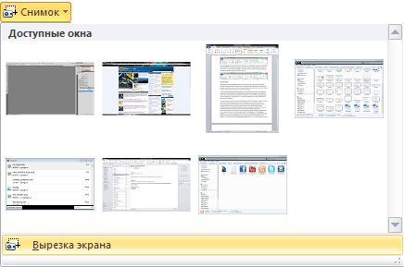
Рисунок 19 - Снимок экрана

Задание 18. Составление блок-схемы
Нарисуйте фрагмент информационно-технологической схемы решения задачи, представленный на рис. 20.
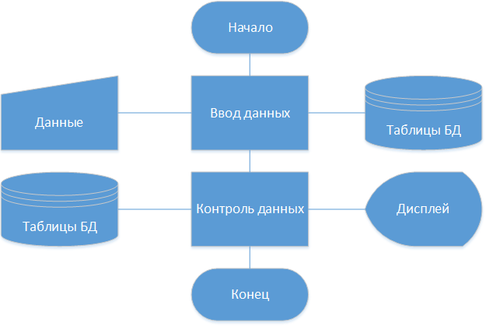
Рисунок 20 – Информационно - технологическая схема
решения задачи
Выполнение
- Выполните команду Вставка – Иллюстрации -Фигуры – Блок-схема, выберите фигуру Знак завершения и при нажатой левой клавише мыши нарисуйте начальный элемент блок-схемы. Отпустите левую клавишу мыши, при этом контур элемента останется выделенным.
- Щелкните правой клавишей мыши внутри контура, выделив элемент. Выберите в контекстном меню пункт Добавить текст и введите внутрь элемента слово Начало. Отрегулируйте размер шрифта и местоположение слова внутри элемента, используя те же приемы, что и при работе с обычным текстом. Отрегулируйте размер овала, выделив его и переместив угловые или серединные метки контура.
- Выполните команду Вставка – Иллюстрации - Фигуры - Блок-схема. Выберите фигуру Процесс и нарисуйте прямоугольный блок внизу под овалом. Вызвав контекстное меню, введите в него текст: Ввод данных.
- Выполните команду Вставка – Иллюстрации -Фигуры - Линия и нарисуйте вертикальную линию, соединяющую ранее нарисованные блоки. Отрегулируйте длину и местоположение линии, выделив ее и переместив в нужном направлении саму линию или ее метки.
- Выполните команду Вставка - Иллюстрации - Фигуры – Блок-схема – Магнитный диск. Введите в нее текст: Таблицы БД. Проведите горизонтальную линию, соединяющую Блок контроля и Магнитный диск.
- Выполните команду Вставка → Иллюстрации → Фигуры → Процесс и постройте прямоугольник с названием: Контроль данных. Соедините его вертикальной линией с блоком Ввод данных.
- Поместите слева от блока Ввод данных фигуру Магнитный диск, применив копирование.
- Нарисуйте остальные графические элементы схемы и введите их названия. Используйте прием копирования элемента схемы при рисовании блока Конец и произведите замену в нем текста.
- Объедините все элементы схемы в одну группу. Для этого последовательно выделяйте каждый элемент схемы при нажатой клавише Shift. Щелкните правой кнопкой мыши и из контекстного меню выберите команду Группировать → Группировать. Сгруппированные фигуры имеют общий контур и их можно перемещать и копировать за одну операцию.

Задание 19. Переупорядочивание слоев рисунка и вращение фигур
Нарисуйте две частично наложенные друг на друга простые фигуры: прямоугольник и овал. Введите в них названия: Фигура 1 и Фигура 2. Закрасьте различным цветом, и выполните поворот одной из фигур вокруг своей оси. Измените порядок наложения, при котором в верхнем слое изображения окажется другая фигура.
Выполнение
- Выполните команду Вставка → Иллюстрации → Фигуры. Нарисуйте прямоугольник, выбрав элемент с соответствующим названием. Выделите прямоугольник. Щелкнув правой клавишей мыши, вызовите контекстное меню и выполните пункт Добавить текст. Введите внутрь прямоугольника текст: «Фигура 1». На вкладке Формат – Стили фигур - Эффекты фигур выберите эффекты оформления (тень, подсветка, рельеф и т.д.).
- Выполните команду Вставка → Иллюстрации → Фигуры. Нарисуйте справа от прямоугольника овал и введите внутрь него текст: «Фигура 2». Залейте овал цветом текстуры из меню Формат – Стили фигур – Заливка фигуры – Текстура. Выделите фигуру №2 и переместите ее влево, частично наложив на фигуру №1.
- Для изменения порядка наложения, выделите фигуру №1 выбрав пункт Формат → Упорядочить → Переместить вперед - На передний план.
Поверните фигуру №1 на 90 градусов вокруг ее центра. Для этого выделите прямоугольник и в контекстном меню выберите команду Формат - Упорядочить – Повернуть. Выбрать параметры поворота (рис. 21).
ФИГУРА «

Фигура1

Рисунок 21 - Управление наложением фигур

Задание 20. Вставка рисунков из коллекции MS Office. Изменение их размеров, форм и положения

Создайте на странице рисунок, наложите на него текст. Измените положение картинки, стиль рисунка, параметры коррекции , цвета (рис. 22, 23).

Выполнение
- Введите на страницу документа произвольный текст. Для ускорения можно, например, ввести текст справочных сведений по текстовому редактору Word.
- Выполните команду Вставка → Иллюстрации → Фигуры. Выделите выбранную фигуру. Выберите Формат → Упорядочение → Обтекание текстом. Выберите один из вариантов обтекания, например, За текстом.
- Отрегулируйте размер и местоположение рисунка, а также его яркость и контрастность с помощью соответствующих команд группы Изменение – Яркость и Контрастность. На вкладке Формат → Стили фигур установите подходящий стиль. При наведении указателя мыши на выбираемый вариант срабатывает функция предпросмотра, и фигура отображается с выбранными цветами, стилями.
4. Установите контур фигуры. Контур устанавливается одинаково для всех фигур и рисунков, независимо от режима обтекания. Выделите фигуру. Выберите Формат - Стили фигур – Контур фигуры.. Выберите Цвет контура, Толщину, Штрихи и Узор.
5. Можно задать точное положение фигуры или рисунка на странице. Выделите фигуру, выберите Формат – Упорядочение - Выровнять.

Microsoft Office 2013 предлагает обширную библиотеку рисунков, в которой можно найти подходящую картинку для оформления практически любого документа. Чтобы добавить рисунок библиотеки Clipart в документ Word, необходимо выполнить следующие шаги.
1)Выберите команду Вставка > Иллюстрации > Изображения из Интернета.
2)Введите ключевое слово для поиска картинки в поле Клипы Office.com и щелкните на кнопке Поиск. (В поле Результаты появятся имеющиеся в коллекции картинки с изображениями того, что является ключевым словом.)

Рисунок 22 - Образец текста с рисунком «за текстом»
Microsoft Office 2013 предлагает обширную библиотеку рисунков, в которой можно найти подходящую картинку для оформления практически любого документа. Чтобы добавить рисунок библиотеки Clipart в документ Word, необходимо выполнить следующие шаги.
1)Выберите команду Вставка > Иллюстрации > Изображения из Интернета.
2)Введите ключевое слово для поиска картинки в поле Клипы Office.com.

Рисунок 23 - Образец текста с рисунком в виде обтекания текстом и скошенным овальным стилем

Задание 21. Создание диаграмм
Диаграммы в MS Word применяются для представления различных цифровых данных в виде схемы. Данный формат позволяет значительно упростить понимание значительного объема числовых данных и их отношений. В Word можно построить диаграммы различного типа:
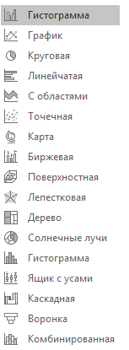
Рисунок 24 - Виды диаграмм
Выполнение:
Вкладка Вставка – Иллюстрации - Диаграмма - выбрать тип диаграммы Круговая.
- В появившейся электронной таблице заменить данные по умолчанию собственными сведениями (скопировать):
Производитель | Объем продаж
Samsung | 321
Apple | 215
Huawei | 151
OPPO | 112
Vivo | 99
Другие | 638

- Справа от новой диаграммы выбрать кнопку Элементы диаграммы.
- В переключателе Метки данных выбрать вариант Выноска данных.
- Заменить заголовок диаграммы на «Объем продаж смартфонов», сделать шрифт полужирным и изменить его цвет.
- Изменить стиль диаграммы с помощью кнопки Стиль
- С помощью контекстного меню изменить тип диаграммы.

Задание 22. Работа с научными формулами

Научные формулы создаются и редактируются с помощью команды Уравнение (Вставка – Символы). На Ленте появится новая вкладка Конструктор, с помощью которой можно создавать формулы (рис. 25).

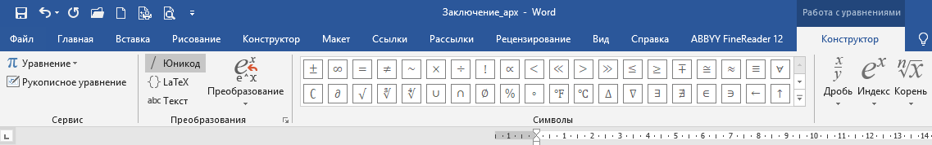
Рисунок 25 – Вкладка Конструктор для работы с формулами
Выполнение:
- Установите курсор в место вставки формулы и выполните команду Вставка → Символы → Уравнение или нажмите ALT + =. На Ленте появится новая вкладка Конструктор (рис. 25).
- Можно выбрать формулу из шаблонов MS Office: Конструктор – Сервис – Уравнение. Если подходящего шаблона нет, набираем формулу с клавиатуры:
- Пользуясь командами вкладки Конструктор (рис. 25), введите заданную формулу:
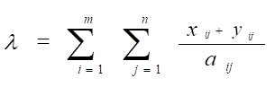

- Простое уравнение можно ввести с помощью команды Рукописное уравнение. Для этого:
  - Выбрать Конструктор – Сервис – Рукописное уравнение.
  - В окне диалога «Ввод математической формулы» (рис. 26) мышкой «нарисовать» формулу: $Х=3Y+Z^{2}$/ и нажать кнопку Вставка.
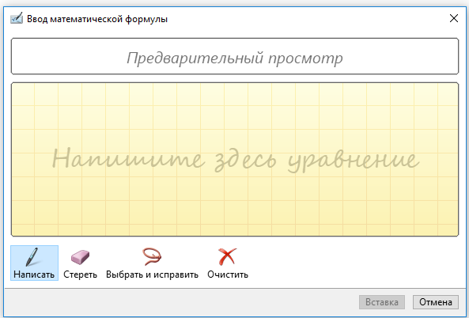
Рисунок 26 – Окно «Ввод математической формулы»

Задание 23. Работа со стилями. Создание стиля
Стиль – это сочетание параметров форматирования абзаца или символа, которому присвоено определенное имя. Имена доступных стилей можно видеть в поле со списком стилей, расположенном в левой части инструментальной ленты. Стили задают внешний вид различных элементов текста в документе, например, абзацев, заголовков, примечаний, надписей и подписей под рисунками и т.п. Стили позволяют применить к абзацу или слову целую совокупность параметров форматирования за одно действие. Применение стилей значительно облегчает и ускоряет форматирование документа. С их помощью создаются структуры и оглавления. Для присвоения существующего стиля какому-либо элементу текста необходимо его выделить и выбрать соответствующее названия стиля на вкладке Главная → Стили
Задание
- Создайте новый стиль абзаца для форматирования пояснений к тексту на основании приведенных ниже параметров форматирования:
Название стиля – Пояснение.
Основан на стиле «Основной стиль с отступом».
Параметры стиля:
Шрифт: - Arial.
- Начертание – Курсив.
- Размер – 12.
- Цвет – синий.
Абзац: - выравнивание по ширине.
- отступа первой строки – нет.
- отступы слева и справа – по 1 см.
- Интервалы перед и после абзаца – 6 пт.
- Межстрочный интервал – одинарный.
- Граница – тонкая черная линия вокруг.
- Создайте новый стиль абзаца «Пояснение1», выбрав в качестве образца абзац, имеющий стиль «Пояснение». Стиль «Пояснение1» должен в отличие от стиля «Пояснение» иметь шрифт Малые прописные, абзацы с отступами слева и справа по 2 см и обрамление из тонкой двойной линии.
Выполнение:
- Первый способ создания стиля. Находясь в окне документа, выполните команду Главная → Стили. Щелкните по кнопке Создать стиль (рис. 27).
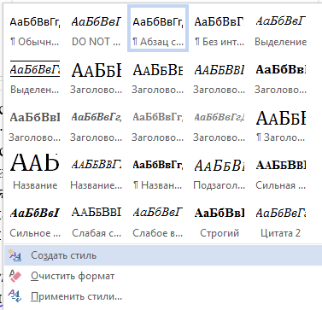
Рисунок 27 - Создание нового стиля

- В окне Создание стиля нажмите кнопку Изменить. Присвойте стилю абзаца имя Пояснение. Отключите флажок Обновлять автоматически. Щелкая на кнопке Формат и выбирая пункты Шрифт, Абзац, Граница, настройте последовательно параметры абзаца в соответствии с заданием.
- Завершите настройку параметров стиля, щелкнув на кнопке Оk и покинув окно Создание стиля.
- Второй способ создания стиля: лучше для создания нового стиля выделите абзац, отформатированный так, как Вам надо, и в Контекстном меню выберите Стили - Создать стиль.
- В окне «Создание стиля» задайте имя стиля Пояснение 1. Проверьте форматирование стилем Пояснение 1. Выделите предыдущий абзац в тексте и примените к нему новый стиль.
- Изменение стиля. Стиль, в том числе созданный пользователем, можно изменить. Чтобы это сделать, надо:

  - Перейти на Главная - Стили,
  - Выбрать нужный стиль,
  - В Контекстном меню для выбранного стиля выбрать команду Изменить,
  - В открывшемся окне «Изменение стиля» следует задать значения параметров стиля: стиль, способ выравнивания, отступы, интервалы (рис. 28).
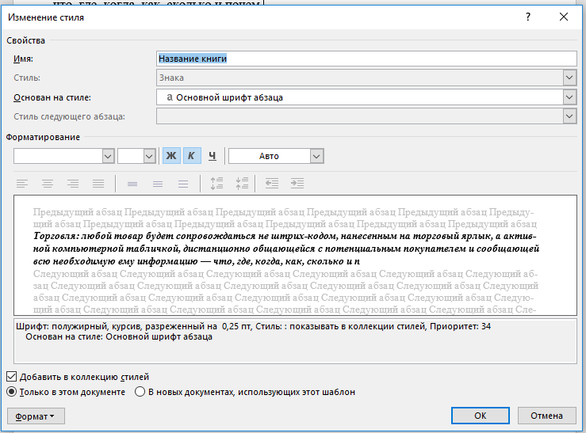
Рисунок 28 - Изменение стиля

Задание 24. Внесение исправлений в текст
При работе над сложными большими ответственными документами, а также при работе над одним документом нескольких авторов возникает необходимость контроля внесенных в текст изменений, называемых исправлениями. Процессор Word позволяет установить различные режимы работы с исправлениями. Исправления можно:
- отображать или не отображать,
- принять или отклонить,
- сохранять в файле,
- печатать или нет.
Word позволяет выполнять сравнение двух версий документа и обнаружить между ними различия. Это можно сделать с помощью вкладки Рецензирование - Запись исправлений - Исправления.
Выполнение
- Создайте новый документ, введите текст, например, следующий:
Размещение текста и рисунков на странице
Для перемещения графических объектов, включая поля, автофигуры, картинки, фигурный текст, рисунки и импортированную графику ѕ во многих случаях достаточно просто перетащить их туда, куда необходимо. Однако существует возможность перемещения объекта в точно заданную позицию, а также "привязки" или прикрепления объекта к абзацу таким образом, чтобы при перемещении абзаца объект перемещался автоматически.
Сохраните текст в файле с именем Текст1
- Введите следующие исправления в 1-м абзаце текста:
- после слова "автофигуры" добавьте слово "формулы";
- удалите слово "рисунки" после слова "фигурный текст";
- установите для слов "графические объекты" полужирный шрифт. Сохраните новый текст в документе Текст2 и закройте этот документ.
- Откройте Текст1 и сравните его текст с текстом, записанным в файл Текст2. Для этого выберите на ленте Рецензирование → Сравнение → Сравнить → Сравнить. В окне Сравнение версий откройте файл Текст2.doc. Вы увидите выделенными те исправления, которые были сделаны в файле Текст2.doc (рис. 29).
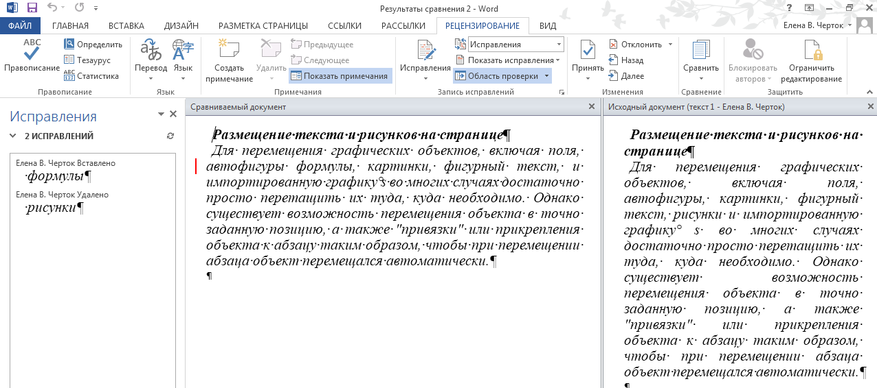
Рисунок 29 - Сравнение 2-х версий документа

- Откажитесь от сделанных исправлений. Для этого щелкните по кнопке Отклонить → Отклонить все исправления.

Задание 25. Создание списка литературы

В Microsoft Office Word предусмотрена возможность автоматического создания списка литературы с использованием сведений о литературном источнике, приведенном в документе. Список литературы — это список литературных источников, на которые автор ссылается либо, которые цитирует при создании документа. Работая над дипломом или курсовым проектом, студент, как правило, делает сноски на литературу, размещая их в конце страницы или в конце документа. А если в работе нужно ссылаться несколько раз на одну и ту же книгу, то нужно или вводить данные о названии, годе издания, издательстве и прочем вторично, или искать первую ссылку. В Word эти задания заметно упрощены. Для работы с источниками нужно перейти на вкладку Ссылки и обратиться к кнопкам группы Ссылки и списки литературы.

- Создайте два списка литературы: Главный список и Текущий список.
- Вставьте созданный список литературы в текущий документ.
- Сформируйте список литературы, добавив к нему еще двух авторов.
- Добавьте список литературы в текущий документ.

Выполнение
- Перейти на вкладку Ссылки - Ссылки и списки литературы.
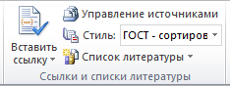

- Выбрать Вставить ссылку - Добавить новый источник.
- В окне создания источника выбрать тип источника. Это может быть книга, раздел книги, журнальная статья, статья в периодическом издании, веб-узел, дело, материалы конференции, интервью, фильм, спектакль, аудиозапись и т.д.
Заполняются поля списка литературы: название, автор, год и город выпуска, издательство. Обратите внимание, что эти поля могут изменяться, в зависимости от типа источника. Также имеет значение, какой стиль списка литературы выбран. По умолчанию используется ГОСТ, однако вы также можете выбрать ISO 690, Turabian, MLA, APA, Chicago, GB7714, SIST02 и другие.
Заполните следующие поля окна Создать источник:
Тип источника — Книга;
Язык — Русский;
Автор — Бондаренко А.А.;
Название — Самоучитель Office 2013:
Год – 2014
Город — Санкт-Петербург;
Издательство — Питер (рис. 30):
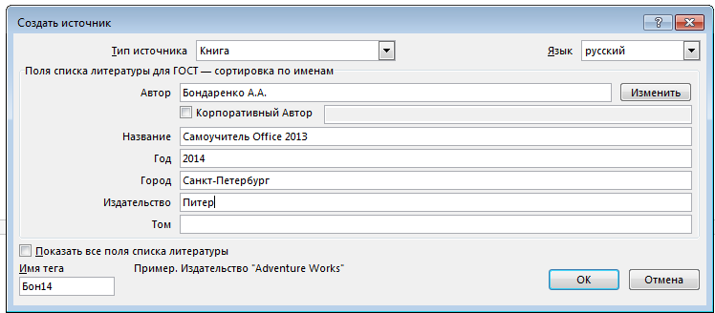
Рисунок 30 - Создание списка литературы

Если обязательных полей недостаточно, установите флажок "Показать все поля списка литературы", чтобы отобразить дополнительные поля. Среди них фамилия редактора, число томов, количество страниц, стандартный номер и прочее.
- Если в процессе работы над текстом необходимо снова вставить ссылку на то же издание, просто выберите его из списка "Вставить ссылку", куда помещаются все источники, с которыми вы работаете в рамках текущего документа.
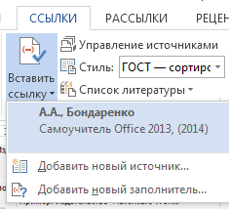
- Для просмотра созданного списка и выбора нужных источников вызовите Диспетчер источников (рис. 31). Для этого выберите Управление источниками в группе Ссылки и списки литературы.
В окне Диспетчер источников можно выполнять поиск среди литературы, сортировать книги и другие источники по названию, по имени автора, по году выпуска и по другим критериям. Также непосредственно из этого окна можно создавать новые источники и редактировать имеющиеся.
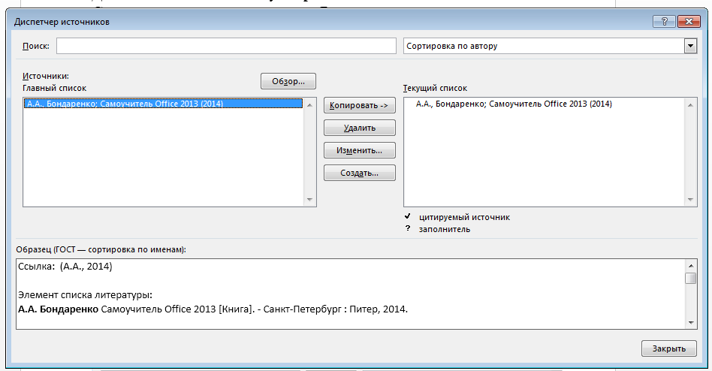
Рисунок 31 - Окно управления источниками
- Для автоматического добавления в документ списка литературы выберите Список литературы и выберите в раскрывающемся списке команду Вставить список литературы. Можно выбрать один из вариантов оформления ссылок: как Список литературы или как Цитируемые труды (рис. 32). Для изменения оформления этого списка и полей, которые будут в него вынесены, можно использовать команду Стиль. Список литературы добавляется в текущую позицию курсора.
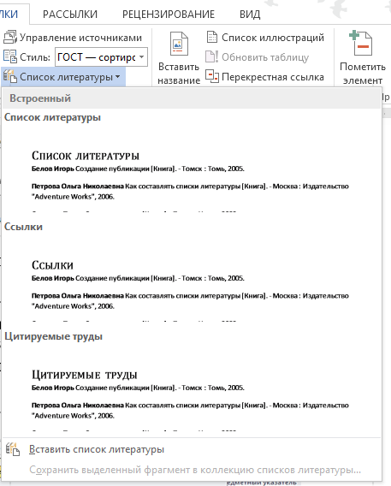
Рисунок 32 - Добавление списка литературы

Задание 26. Создание составных документов. Слияние документов
Часто приходится изготавливать серию однотипных документов, имеющих по существу одинаковое содержание, но предназначенных, например, для рассылки различным лицам или организациям во множество адресов. Можно существенно сэкономить время изготовления таких документов, если воспользоваться механизмом слияния двух документов - основного документа и источника данных.
Основной документ может быть документом на бланке, конвертом или почтовой наклейкой и содержит информацию одинаковую для всей серии документов. В качестве основного документа можно использовать новый или уже имеющийся документ. В основной документ можно помещать текст, таблицы, рисунки и другие сведения, общие для всех конечных документов. После этого в основной документ добавляются так называемые поля слияния, которые определяют, в каком месте размещать переменные данные из источника данных. При слиянии основного документа с источником данных поля слияния заменяются соответствующими данными из источника данных.
На основе таблицы со сведениями об адресатах создайте надписи на серии почтовых конвертов путем слияния основного документа с источником данных. Отберите для надписей лишь те данные, которые соответствуют заданному условию (рис. 33).
Рисунок 33 - Схема почтового конверта

Россия, 193144
Санкт-Петербург
ул. Марата 20
АО Персей
Иванову И.И.
Россия, 193145
Санкт-Петербург
Лиговский пр. 57 АО «Сияние»
Петренко Владимир
Анатольевич
Информация из источника данных
Информация
Из основного документа

Выполнение
- Откройте новый документ Word и создайте в нем таблицу с данными для слияния. Для этого на ленте выберите вкладку Вставка – Таблица – Вставка таблицы вставьте таблицу размером 6×7. Занесите (скопируйте) в таблицу данные в соответствии с таблицей 1. Сохраните документ под именем Таблица1.
- Создайте новый документ Word и откройте вкладку Рассылки - Начало слияния. Выберите кнопку Начать слияние – Пошаговый мастер слияния. Появится диалоговое окно Слияние - Выбор типа документа.

На шаге 1: Выберите тип создаваемого документа – Конверты.
Затем щелкните на кнопке Далее.
На шаге 2: Щелкая по кнопке Параметры конверта, открывается окно Параметры конверта, в котором установите размер конверта, равным 10, а также настройте шрифты адреса получателя и обратного адреса.
На шаге 3: происходит выбор получателей. Для этого, нажав на кнопку Обзор, найдите и откройте файл Таблица 1. Если из списка необходимо выделить только тех получателей, которые удовлетворяют некоторым условиям, то нажмите кнопку Найти получателя.
Например, если необходимо проверить кредитоспособность фирмы, т.к. она должна быть надежным партнером, то в окне В поле выберите «Кредитоспособность», а в окне Найти – наберите «да».
На шаге 4 происходит разработка конверта. В окне Блок адреса
поставьте галочку в окне:
  - Вставить имя получателя в формате- выбрать формат.
  - Вставить название организации.
  - Вставить почтовый адрес.
  - Всегда включать в адрес страну.
  - Форматировать адрес в соответствии со страной доставки.
  - Подбор полей. Нажмите ОК.
Чтобы сформировать строку приветствия, нажмите на кнопку Строка приветствия. Нажав на кнопку Другие элементы, выберите Поля адреса или Поля базы данных.
На шаге 5 происходит завершение процесса слияние и корректировка. Просмотрите результат объединения, Вы должны увидеть, что создались новые документы: шаблон конверта и документ Конверты и, что произошло слияние только с данными таблицы, отвечающими поставленным условиям.
3. Сохраните новые документы под своими именами.
Таблица 1 - Данные для слияния
Название фирмы | Год создания | Направление деятельности | Индекс | Адрес в Санкт-Петербурге | ФИО гендиректора | Кредитоспособность
ТОО "Алекс" | 2003 | Автозапчасти и комплектующие | 193177 | Невский пр. д. 43 | Григорьев Анатолий Сергеевич | Нет
АОЗТ "Волк" | 2005 | Продукты питания | 193156 | Загородный пр. д.24 | Иванов  Александр Олегович | Да
АО "Сияние" | 2000 | Парфюмерия | 193145 | Лиговский пр. д. 57 | Петренко Владимир  Анатольевич | Да
ТОО "Фион" | 2007 | Одежда | 193144 | Суворовский пр. д.35 | Смирнов Ефрем  Павлович | Нет
АО "Яхонт" | 2009 | Драгоценности | 193150 | ул. Пушкинская д. 8 | Дмитриев Леонтий Борисович | Да

Задание 27. Работа с макросами
Несмотря на широкие возможности текстового редактора Word, при выполнении конкретного вида работ возникает необходимость в автоматизации часто выполняющихся действий, эффективность их можно заметно увеличить при помощи макросов. Макросом называют последовательность клавиатурных или встроенных команд программы, которая позволяет автоматизировать работу с документами. Макрос имеет уникальное имя.
При работе в текстовом редакторе Word пользователю приходится часто форматировать большие документы, например, выделять особыми стилями некоторые слова. Например, оформлять текст с использованием определенного начертания, кегля, гарнитуры, т.е. повторять те или иные команды в определенной последовательности для каждого участка. Чтобы автоматизировать этот процесс создайте макрос, с помощью которого автоматически форматируется выделенный текст следующим образом:
- Шрифт: Times New Roman, 14-й, курсивный.
- Цвет шрифта: красный.
Выполнение
- Откройте документ.
- Выберите вкладку Ленты Вид - Макросы - Запись макроса.
- В открывшемся окне для настройки свойств макроса введите имя макроса. Имена макросов должны начинаться с буквы, не должны содержать пробелов. Желательно давать макросам какие-нибудь осмысленные имена. Например, Форматирование
- Щелкните по кнопке Клавишам. В окне Настройка клавиатуры щелкните в поле Новое сочетание клавиш, назначьте сочетание клавиш Alt+D.
- Щелкнув на кнопку Назначить и на кнопку Закрыть вы завершаете настройку горячих клавиш для вашего будущего макроса и начинайте его запись.
- В процессе записи макроса указатель мыши дополняется значком с изображением кассеты. Щелчок правой кнопкой не действует. Поэтому отформатируйте текст, пользуясь вкладками ленты Microsoft Word. Перейдите на вкладку Вид и нажмите на кнопку Остановить запись. Кнопка Пауза позволяет приостановить запись макроса, выполнить какие-нибудь действия, которые не войдут в него, после чего возобновить запись.
- Теперь проверьте, как работает ваш макрос. Откройте документ, выделите текст и нажмите сочетание клавиш Alt+D или войдите в меню Вид → Макросы в окне Макрос в поле Имя выделите имя вашего макроса и нажмите кнопку Выполнить.
- А теперь создадим кнопку для запуска макроса. Для выполнения макроса с помощью кнопки нажмите кнопку настройки панели быстрого доступа и в появившемся меню выберите пункт Другие команды. Появится окно для настройки команд Microsoft Word. В списке Выбрать команды из выберите Макросы. В поле, которое расположено ниже, появятся ссылки на доступные макросы. Выделите нужный и нажмите на кнопку Добавить. Ссылка на него появится в поле Настройка панели быстрого доступа. В списке настройки этого поля выберите документ, который в данный момент редактируете — тем самым изменения вносятся лишь в панель быстрого доступа этого документа.
- Для присвоения значка кнопке макроса, на панели быстрого доступа, выделите строку макроса в окне Настройка быстрого доступа и нажмите на кнопку Изменить. В появившемся окне настройки свойств кнопки макроса выберите понравившийся значок для кнопки макроса и введите в поле Отображаемое имя текст, который будет появляться при наведении на кнопку вызова макроса указателя мыши, нажмите кнопку ОК.

СПИСОК РЕКОМЕНДУЕМОЙ ЛИТЕРАТУРЫ

- Уоллес Вонг. Microsoft Office 2013 для чайников. – М.: Диалектика, 2013.
- Новые возможности Word 2013. http://office.microsoft.com/ru-ru/word-help/HA102809597.aspx.
- Начало работы в Word 2013. Дизайн и первые настройки. Часть 1. http://itbc.kiev.ua/getting-started-with-word-2013-part-1.html.

